MENSAJE DE S.E. EL PRESIDENTE DE LA REPÚBLICA CON EL QUE SE INICIA PROYECTO DE LEY DE MODERNIZACIÓN DE LA DIRECCIÓN DEL TRABAJO.

Santiago, 31 de julio de 2019.-

MENSAJE Nº 140-367/

A S.E. EL

PRESIDENTE

DE LA H.

CÁMARA DE

DIPUTADOS
Honorable Cámara de Diputados:

En uso de mis facultades constitucionales, y haciéndome cargo de los compromisos adquiridos en el programa de Gobierno, tengo el honor de someter a vuestra consideración un proyecto de ley que introduce modificaciones al Código del Trabajo, y otros cuerpos legales, con el objeto de modernizar la institucionalidad laboral vigente, de manera de proteger de mejor forma a los trabajadores y aprovechar el potencial de los avances de la globalización y las nuevas tecnologías, así como también de fortalecer la planta de la Dirección del Trabajo.

FUNDAMENTOS.

Aspectos generales.
Nuestro programa de gobierno considera la modernización institucional del Estado y la calidad de la política y las instituciones republicanas.
Esta iniciativa de modernización ha de ser abordada desde una perspectiva amplia, asumiendo el desafío de mejorar la gestión del Estado tanto en su funcionamiento interno como también en su servicio a los ciudadanos.
A este respecto, es un principio rector de los órganos del Estado el actuar eficiente y coordinado, y por ende, el fin es aprovechar al máximo los recursos públicos con miras a mejorar el servicio que se entrega a los ciudadanos.
En este contexto, las políticas y las instituciones públicas tienen la oportunidad y a su vez el deber de perfeccionar la forma en la que otorgan servicios a sus usuarios, especialmente, aprovechando el potencial de los avances de la globalización y las nuevas tecnologías.
Un Estado más moderno y eficiente, es una herramienta que permite garantizar a los ciudadanos un mejor acceso a la igualdad de oportunidades, además de generar una mayor integración de todos en la sociedad, haciéndolos partícipes de una institucionalidad sólida, transparente y siempre al servicio efectivo de los ciudadanos.

La modernización institucional de la Dirección del Trabajo.
Este desafío de modernización, escalón necesario en el camino al desarrollo, se hace especialmente urgente en aquellas instituciones que prestan sus servicios en áreas de gran interés para la sociedad, como es el caso de la institucionalidad laboral y de seguridad social.
Un mercado laboral moderno, como el que proponemos en todas las iniciativas que forman parte de la “Agenda de Modernización Laboral”, exige una institucionalidad del Estado acorde a los nuevos tiempos.
En esta materia, existe un desafío importante respecto a la Dirección del Trabajo. En efecto, su marco legal data del año 1967, en un contexto donde las herramientas disponibles eran muy distintas a las actuales, lo que limitaba su campo de acción, obligando a fiscalizar en terreno y dificultando la gestión de sus funcionarios.
La realidad actual es completamente distinta a la existente hace medio siglo y hoy existen numerosas herramientas tecnológicas, técnicas y profesionales que, bien utilizadas, facilitarían las labores de la institución, mejorarían su nivel de servicio y a la vez, la calidad de vida de sus funcionarios y usuarios.
Este proyecto además viene a actualizar el Servicio, en reconocimiento del aumento en las competencias y facultades que han significado las diversas modificaciones legales en materia laboral, entre las que destacamos la ley N°20.087, del año 2008, relativa a la protección de los derechos fundamentales de los trabajadores; la ley N°20.760, que establece supuestos de multiplicidad de razones sociales consideradas como un solo empleador, y sus efectos, publicada el año 2014; y la ley N°20.940, del año 2016, que moderniza el sistema de relaciones laborales, la cual establece la competencia de la Dirección del Trabajo para la calificación de servicios mínimos y equipos de emergencia. Ello, considerando, además, las modificaciones que en materia de modernización se proponen en la presente iniciativa.
Con todo, junto con reconocer el aumento de las competencias y facultades que ha tenido el Servicio, se hace también necesario revisar cuáles de ellas realmente se encuentran dentro su campo de acción, para así centrar adecuadamente sus esfuerzos y permitir la participación de otros organismos e instituciones especialistas, ya sea dentro o fuera de la Dirección del Trabajo cuando la complejidad o naturaleza técnica de las materias así lo requieran.
Cabe tener en consideración que los esfuerzos de modernización institucional del Servicio no son una iniciativa exclusiva de este gobierno.
Ya entre los años 2010 y 2015 se desarrollaron trabajos de consultoría cuyo objetivo era la mejora de los procesos de fiscalización institucionales. En efecto, en informe de diciembre de 2015, una consultoría que evaluó la modernización institucional del Servicio determinó como áreas de análisis crítico y con necesidad de mejora, los procesos de fiscalización, conciliación y el impacto en la atención de usuarios. Respecto a lo primero, a modo de ejemplo, se determinó que en la Región Metropolitana el modelo de fiscalización reactiva se tradujo en una demora de 50,5 días promedio, y un promedio nacional de 21,9 días. En cuanto a la conciliación, el promedio de espera en la Región Metropolitana llegó a los 27,1 días, y en el resto del país a cerca de la mitad con 14 días. En cuanto a la atención de usuarios, el informe señala expresamente que el “tiempo promedio de espera en la atención presencial de usuarios es muy alto”, con un tiempo de espera de atención en oficinas de entre 45 y 73 minutos.
Lo anterior, refleja una realidad que exige una modernización en aras de mejorar la eficiencia y eficacia del Servicio. Para ello, los modelos de fiscalización deben considerar un actuar proactivo, incorporando nuevas herramientas tecnológicas que permitan actuar en forma más rápida y solícita ante los incumplimientos. A ello además se debe incorporar una mejora en los procesos internos del Servicio, incluyendo el fortalecimiento de sus funcionarios, a fin de mejorar las atenciones y disminuir los tiempos de espera que afectan la satisfacción de los usuarios y, en último término, la mayor eficacia de la normativa laboral.
Otro punto a considerar, es que el anhelo de modernización y actualización también fue compartido por el gobierno anterior, el que presentó en el año 2017 un proyecto de modernización y fortalecimiento de la Dirección del Trabajo, cuyos fundamentos y objetivos compartimos en gran medida en la iniciativa legal que someto a consideración de esta H. Corporación (Boletín N° 11.430-13).
A este respecto, y como ya lo hemos mencionado, la modernización no implica únicamente incorporar nuevas tecnologías al funcionamiento del Servicio, sino que también se traduce en mejorar la forma en que se ejercen sus competencias, tanto en su funcionamiento interno como también de cara a entregar un mejor servicio a los usuarios, además de modernizar la planta del Servicio mejorando y fortaleciendo la carrera funcionaria.
En efecto, para otorgar protección a nuestros trabajadores y asegurar trabajos de calidad, debemos potenciar una Dirección del Trabajo transparente y abierta a los requerimientos de los trabajadores, como también a promover el cumplimiento de la legislación laboral y de seguridad social por parte de los empleadores.
Lo anterior, exige fortalecer el Servicio, con un estándar técnico y legal de alto nivel, con mejores y más instancias de conciliación y mediación que sean proactivas en la prevención de conflictos e infracciones, y mecanismos de sanción y fiscalización que no solamente busquen castigar, sino que, además, corregir y cautelar el efectivo cumplimiento y observancia de los derechos de los trabajadores.
Tanto trabajadores como empleadores deben visualizar la Dirección del Trabajo como un organismo eficiente, eficaz y oportuno a la hora de velar por relaciones laborales justas, que respeten y hagan respetar los derechos y deberes de las partes involucradas, para lo cual se hace indispensable contar con un mayor número de funcionarios con desempeño estable en el Servicio.
Finalmente, la modernización de un Servicio siempre requiere de la activa participación de sus funcionarios. En este contexto, apenas asumimos el Gobierno, el 11 de marzo de 2018, convocamos a las dirigencias de los funcionarios de la Dirección del Trabajo para llevar adelante una mesa de trabajo, encabezada por las autoridades del Ministerio del Trabajo y Previsión Social, con el objeto de sentar las bases de un proyecto de ley que cuente con el apoyo transversal de quienes trabajan y dan vida al Servicio. En este contexto, el 16 de abril de 2019, el Gobierno y las Asociaciones de Funcionarios de la Dirección del Trabajo, suscribieron un protocolo de acuerdo sobre la modernización y fortalecimiento del Servicio, cuyos contenidos se ven reflejados en los objetivos de la presente iniciativa legal que se somete a vuestra consideración.

OBJETIVOS DEL PROYECTO.

Nuevas formas de fiscalización, para proteger de mejor forma a nuestros trabajadores.
La real importancia de la Dirección del Trabajo en el mundo del trabajo, radica en ser un organismo articulador de la prevención y solución de controversias entre trabajadores y empleadores, a través de una adecuada fiscalización del cumplimiento de las obligaciones de ambas partes en el marco de la relación laboral.
En este sentido, nuestro Gobierno ha asumido el compromiso de modernizar este Servicio a fin de adecuarlo a los desafíos del mundo laboral que hoy enfrentamos, por medio de las siguientes medidas:

Aumento de la independencia de la Dirección del Trabajo.
Habida consideración de la importancia y complejidad de las materias que en el ejercicio de su cargo debe resolver el Director del Trabajo, el presente proyecto de ley propone que su designación sea efectuada por el Presidente de la República con acuerdo del Senado, de manera de elevar el estándar de transparencia y prescindencia política de esta alta función.
Complementariamente, y a fin de relevar el carácter técnico de las decisiones de la Dirección del Trabajo, se propone la creación del “Consejo Consultivo de la Dirección del Trabajo” conformado por profesionales altamente calificados cuya función será asesorar al Director del Trabajo en la elaboración de dictámenes, circulares u otros pronunciamientos, cuando se trate de una nueva doctrina o la reconsideración de doctrina ya existente.

Modernización en la gestión de la Dirección del Trabajo.
Como se señaló en el cuerpo de este mensaje, este proyecto de ley pretende avanzar sustantivamente en mejorar la gestión de la Dirección del Trabajo y para ello se establecen una serie de mecanismos que introducen el componente tecnológico en sus procesos, tales como, permitir las comunicaciones y notificaciones entre el servicio y sus usuarios a través de correo electrónico; así como impulsar el registro virtual de los nuevos contratos.

Fortalecimiento de la mediación como mecanismo de resolución de controversias.
Un lugar central en esta propuesta, lo tiene el fortalecimiento de la capacidad de mediación de la Dirección del Trabajo, que a través del tiempo ha demostrado ser una valiosa herramienta a la hora de resolver y guiar los conflictos entre las partes, y no solamente en el marco de la negociación colectiva. En razón de lo anterior, en la presente iniciativa se incluyen un conjunto de normas, que bajo los principios de igualdad, voluntariedad, imparcialidad e “interés superior por el acuerdo”, otorgan mayores y mejores instrumentos para que trabajadores, sindicatos y empleadores puedan encontrar puntos de coincidencia y acuerdo en el marco de los legítimos disensos que implica la relación laboral.
En este sentido, cabe destacar, la facultad que se entrega al Director del Trabajo para convocar, excepcionalmente, y con acuerdo de las partes, a asesores y mediadores externos que colaboren en el proceso de resolución de controversias.

Mejoras en los procesos de fiscalización.
Con la intención de mejorar la labor fiscalizadora de la Dirección del Trabajo y profundizar la aplicación concreta del principio de debido proceso, que se encuentra a la base de todo procedimiento administrativo, se propone fortalecer las garantías procesales para las partes durante el ejercicio de las facultades fiscalizadoras del servicio.
Entre estas destacan el derecho a una tramitación oportuna y dentro de los plazos establecidos por la ley y el derecho a ser notificados de los resultados de la indagación y las eventuales sanciones que se apliquen para ejercer los recursos administrativos y judiciales que establece la ley.
Lo anterior tiene por finalidad además promover una fiscalización que asegure el cumplimiento de la normativa por sobre la mera imposición de sanciones, recordando que la finalidad principal del Servicio es velar por la observancia de la normativa laboral y de seguridad social.

Fortalecimiento del rol de la Dirección del Trabajo en materias sindicales, de cara a la buena fe y transparencia.
Considerando las nuevas oportunidades que implicará el uso de las tecnologías en la gestión de la Dirección del Trabajo, así como también reconociendo el importante y comprometido rol de sus funcionarios en materias del mayor interés para toda sociedad republicana, se propone fortalecer su rol en algunas materias sindicales, especialmente asociadas a la actuación del Servicio como ministro de fe para garantizar la transparencia y objetividad en ciertas instancias de la vida sindical.

Preferencia de inspectores del trabajo para actuar como ministros de fe en determinadas materias sindicales.
Actualmente, la ley permite que actúen como ministros de fe en materia sindical, los inspectores del trabajo, los notarios públicos, los oficiales del registro civil y los funcionarios públicos designados por la Dirección del Trabajo. Sin embargo, se han detectado algunas anomalías o faltas de diligencia en algunas materias en donde han intervenido otros ministros de fe, por lo que, con el objeto de alinear los actos de mayor relevancia sindical a los estándares de transparencia y buena fe que exigen las sociedades democráticas actuales, esta iniciativa propone establecer que en la constitución de un sindicato, renovación de su directiva sindical y elección de delegados sindicales, deban actuar en forma preferente como ministros de fe, los inspectores del trabajo del lugar de prestación de servicios.

Fuero de constitución del sindicato de empresa, de establecimiento de empresa, interempresa o de trabajadores transitorios o eventuales.
El fuero retroactivo de constitución de sindicatos en ocasiones se ha utilizado para fines distintos de los previstos por el legislador. El resultado de ello, sin duda, ha sido el debilitamiento del sindicato de empresa, el cual muchas veces se ve afectado con la fuga de socios hacia otros sindicatos constituidos de manera inorgánica, los que finalmente no se desarrollan en el tiempo como verdaderos interlocutores laborales.
Es por ello que, con el objeto de conciliar la protección de los trabajadores que concurren a la formación de un sindicato constituido para cumplir con las finalidades previstas para su establecimiento, se propone otorgar mayor formalidad al proceso de constitución de una organización sindical, estableciendo que el fuero de constitución se iniciará desde la solicitud reservada de ministro de fe ante la Inspección del Trabajo.

Mejora de la institucionalidad vigente en materia de calificación de servicios mínimos y equipos de emergencia.

Servicios mínimos y equipos de emergencia:
La ley N°20.940 prohibió el reemplazo de trabajadores en huelga estableciendo, en cambio, la figura de los servicios mínimos y las adecuaciones necesarias. Si bien el objetivo y concepto de los servicios mínimos, en términos generales, es muy similar a los equipos de emergencia regulados con anterioridad a la entrada en vigencia de dicha ley, se estableció que éstos deben ser calificados de común acuerdo entre la empresa y todos los sindicatos constituidos en ésta, o en su defecto, por la Dirección del Trabajo. Esto, en la práctica, se ha transformado en una especie de negociación colectiva previa que, en ocasiones, dificulta la consecución de acuerdos entre trabajadores y empleadores y, asimismo, ha generado una carga de trabajo importante para la autoridad administrativa y los tribunales de justicia, en circunstancias que se trata de una materia eminentemente técnica.
En razón de lo anterior, se formulan las siguientes propuestas en materia de servicios mínimos:
i. Se precisa el concepto de servicios mínimos: Se clarifica la definición de servicios mínimos de manera de abordar aquellos casos prácticos en que se han visto problemas desde la entrada en vigencia de la ley, incluyendo que, la determinación de los servicios mínimos y equipos de emergencia deberá considerar las necesidades relacionadas con la vida, la seguridad o la salud de las personas, especialmente, de niños, niñas y adolescentes, personas con discapacidad, enfermos, adultos mayores y especies vivas, a fin de garantizar el funcionamiento necesario para que tales bienes jurídicos cautelados no se pongan en riesgo.
ii. Calificación de los servicios mínimos por acuerdo entre las partes: A fin de fomentar el acuerdo de las partes, se propone que, para calificar los servicios mínimos de común acuerdo, se debe distinguir si éstos afectan exclusivamente a un determinado establecimiento, planta, obra, faena o área de la empresa, o bien, son transversales a ésta. En el primer caso, se entenderá que hay acuerdo cuando la propuesta del empleador ha sido aprobada por el o los sindicatos que, en su conjunto, representen a la mayoría absoluta de los trabajadores que prestan servicios en el establecimiento, planta, obra, faena o área de la empresa correspondiente. Por su parte, tratándose de servicios mínimos transversales a la empresa, será necesario que el acuerdo de calificación se pacte con el o los sindicatos que representen a la mayoría absoluta de los trabajadores sindicalizados.
iii. Calificación de los servicios mínimos por un panel técnico, en caso de ausencia de acuerdo: En caso de no haber acuerdo entre las partes y tratándose de una empresa que tenga 200 o más trabajadores, la calificación deberá ser efectuada por un panel técnico de expertos, el cual estará bajo la supervigilancia del Director del Trabajo. Podrán también someterse a la determinación de dicho panel, las empresas que teniendo menos de 200 trabajadores lo acuerden con la mayoría absoluta de sus trabajadores sindicalizados. Para efectos de la constitución del panel, el Director del Trabajo designará a los expertos correspondientes, de acuerdo al registro de expertos que para estos efectos llevará la Dirección del Trabajo.
iv. Calificación de los servicios mínimos por la Dirección del Trabajo, en caso de ausencia de acuerdo: Tratándose de empresas de menos de 200 trabajadores en que no se hubiese alcanzado el acuerdo de calificación, será la Dirección Nacional del Trabajo la encargada de calificar los servicios mínimos y equipos de emergencia. La resolución que emita la Dirección del Trabajo deberá ser fundada y considerar los acuerdos parciales adoptados por las partes.
v. Plazo para resolver y reclamación de la resolución que califica los servicios mínimos y equipos de emergencia: Se establece que tanto el panel técnico de expertos como la Dirección del Trabajo, deberán resolver los servicios mínimos y equipos de emergencia en el plazo de 45 días. La resolución que a estos efectos se emita, será reclamable judicialmente a través del procedimiento monitorio.

vi. Recalificación de los servicios mínimos: De acuerdo a la ley, los servicios mínimos que hayan sido calificados por la Dirección del Trabajo podrán ser revisados cuando, por circunstancias sobrevinientes, hubieren cambiado las condiciones que motivaron su determinación. Dado que éstos constituyen un estatuto permanente en la empresa, han existido casos en que tras la primera huelga post calificación, se evidencia la insuficiencia de los servicios mínimos y equipos de emergencia previamente calificados.
A fin de hacer más expedito el procedimiento de recalificación, el proyecto propone incorporar la posibilidad que ésta pueda ser determinada por acuerdo de las partes, en cuyo caso, se deberá seguir el mismo procedimiento necesario para alcanzar un acuerdo en materia de calificación de servicios mínimos.

Modificaciones a las normas de ingreso a la Dirección del Trabajo y a su planta.
Con el objeto que la modernización de la Dirección del Trabajo que se propone en la presente iniciativa, vaya aparejada de una mayor profesionalización de los funcionarios del Servicio, reconociendo su relevante función, se faculta al Presidente de la República para fijar la nueva planta del Servicio, estableciéndose un conjunto de normas al efecto. Adicionalmente, entre otras modificaciones, se propone, como regla general el concurso público para el ingreso del personal a contrata, de manera de contar con personal calificado para el desarrollo de sus funciones. Finalmente, se crean nuevas asignaciones remuneratorias: de turnos, de responsabilidad y asignación especial de calidad de servicio.
En mérito de lo anteriormente expuesto, someto a vuestra consideración, el siguiente

PROYECTO DE LEY:

“Artículo 1°.- Introdúcense las siguientes modificaciones al decreto con fuerza de ley N° 1, del año 2002, del Ministerio del Trabajo y Previsión Social, que fija el texto refundido, coordinado y sistematizado del Código del Trabajo:

- Sustitúyese en el inciso séptimo del artículo 3, la frase “quien resolverá el asunto, previo informe de la Dirección del Trabajo, pudiendo requerir además informes de otros órganos de la Administración del Estado”, por:

“quien para resolver el asunto podrá solicitar informe de la Dirección del Trabajo y/o de otros órganos de la Administración del Estado”.

- Agrégase en el numeral 2, del inciso primero, del artículo 10, a continuación de la palabra “trabajador”, la siguiente frase:

“, su domicilio y dirección electrónica, si la tuviere”.

- Agrégase en el inciso segundo del artículo 54, a continuación de la palabra “nombre”, pasando el punto aparte a ser una coma, lo siguiente:

“o transferencia electrónica a la cuenta bancaria del trabajador.”.

- Reemplázase en el artículo 152 bis L, el guarismo "478", por "506".

- Agrégase el siguiente artículo 178 bis, nuevo:

“Artículo 178 bis.- Los empleadores, conforme a lo dispuesto en el artículo 515, deberán registrar en el sitio electrónico de la Dirección del Trabajo los nuevos contratos de trabajo y las terminaciones de los mismos, individualizando al momento de realizar este registro, a las partes, la fecha de inicio y término de los servicios y la causal de terminación aplicada, en su caso.

Esta información será utilizada para el ejercicio de las facultades legales propias de la Dirección del Trabajo, tales como fiscalizaciones, conciliaciones, mediaciones y ratificación de finiquitos. También podrá ser utilizada para fines estadísticos, estudios y difusión que efectúe el Servicio sobre el cumplimiento de la normativa laboral y de salud y seguridad en el trabajo, sin perjuicio de lo dispuesto en la ley N°19.628.”.

- Reemplázase en el inciso segundo del artículo 183-A, el guarismo “478” por el “506”.

- Reemplázase el inciso segundo del artículo 218, por el siguiente:

“Respecto al acto de constitución del sindicato, de renovación de la directiva sindical y de elección del delegado sindical, solo podrán actuar como ministros de fe los inspectores del trabajo. En los demás casos en que la ley requiera genéricamente un ministro de fe, o bien no exista inspector del trabajo en el lugar de prestación de servicios, tendrán tal calidad los señalados en el inciso primero de este artículo.”.

- Reemplázase el artículo 221, por el siguiente:

“Artículo 221.- La constitución de los sindicatos se efectuará en una asamblea que reúna los quórums a que se refieren los artículos 227 y 228 y deberá celebrarse ante un ministro de fe en los términos indicados en el inciso segundo del artículo 218.

En tal asamblea y en votación secreta se aprobarán los estatutos del sindicato y se procederá a elegir su directorio. De la asamblea se levantará acta, en la cual constarán las actuaciones indicadas en el inciso precedente, la nómina de los asistentes, y los nombres y apellidos de los miembros del directorio.

Los trabajadores que concurran a la constitución de un sindicato de empresa, de establecimiento de empresa o interempresa, gozarán de fuero laboral desde que se formule la solicitud reservada de ministro de fe para la asamblea constitutiva y hasta treinta días después de realizada ésta. La asamblea deberá verificarse dentro de los diez días siguientes a la solicitud reservada de ministro de fe.

Sin perjuicio de lo anterior, los trabajadores que constituyan un sindicato de trabajadores transitorios o eventuales, gozarán del fuero a que se refiere el inciso anterior hasta el día siguiente de la asamblea constitutiva, la que deberá verificarse dentro de los diez días siguientes a la solicitud reservada de ministro de fe, realizada ante la Inspección del Trabajo, y cumplir con los mismos requisitos y formalidades señaladas en los incisos anteriores. En este caso, se aplicará a su respecto lo dispuesto en el inciso final del artículo 243.

Si la asamblea constitutiva no se realiza en el plazo señalado, no se originará el fuero establecido en los incisos anteriores.

Se aplicará a lo establecido en los incisos tercero y cuarto, lo dispuesto en el inciso tercero del artículo 238.

Las solicitudes reservadas de ministros de fe para asistir a las asambleas constitutivas de sindicatos, sólo se podrán realizar en el sitio electrónico de la Dirección del Trabajo, salvo que no exista inspector del trabajo en el lugar de prestación de servicios, caso en el cual dicha solicitud deberá realizarse ante el ministro de fe respectivo conforme a lo señalado en el inciso segundo del artículo 218. El ministro de fe respectivo deberá emitir y entregar a solicitud del empleador o los trabajadores, un certificado electrónico dando cuenta del día y la hora en que ingresó la solicitud reservada de ministro de fe. Sin perjuicio de la obligación establecida en el artículo 225, la Inspección del Trabajo deberá informar de oficio al empleador respecto del hecho de haberse realizado la asamblea constitutiva y la nómina del Directorio y quiénes dentro de él gozan de fuero.”.

- Reemplázase en el inciso segundo del artículo 292 la palabra “quinto” por la palabra “sexto”.

- Modifícase el artículo 359, en los siguientes términos:

- Reemplázase su inciso primero por el siguiente:

“Artículo 359.- Servicios mínimos y equipos de emergencia. Sin afectar el derecho a huelga en su esencia, durante ésta, la comisión negociadora sindical estará obligada a proveer el personal destinado a atender los servicios mínimos estrictamente necesarios para prevenir y atender accidentes y enfermedades profesionales, asegurar el cumplimiento de las obligaciones laborales, previsionales, tributarias y de pago de la empresa y proteger los bienes corporales, incorporales e instalaciones de la empresa; garantizar la prestación de servicios de utilidad pública, la atención de necesidades básicas de la población, tales como el abastecimiento de alimentos y medicinas, suministro de servicios básicos y el transporte necesario para atender urgencias e imprevistos que puedan afectar la vida, la seguridad o la salud de las personas, especialmente, de niños, niñas y adolescentes, personas con discapacidad, enfermos y adultos mayores; así como de las especies vivas, además de procurar prevenir y mitigar daños ambientales o sanitarios. En esta determinación se deberán considerar los requerimientos vinculados con el tamaño y características de la empresa, establecimiento o faena.”.

- Agrégase el siguiente inciso segundo, nuevo, pasando los actuales incisos segundo a cuarto, a ser tercero a quinto, respectivamente:

“En el caso de las empresas que por sus características o la paralización de sus actividades se causare un grave daño a la salud, al medio ambiente, al abastecimiento de bienes o servicios de la población, a la economía del país o a la seguridad nacional, y que no sean de aquellas calificadas como empresas en que no podrá ejercerse el derecho a huelga en los términos del artículo 362, la determinación de los servicios mínimos y equipos de emergencia deberá considerar tales circunstancias procurando garantizar el funcionamiento necesario que impida que tales bienes jurídicos cautelados se pongan en riesgo.”.

- Reemplázase su inciso cuarto, que ha pasado a ser quinto, por el siguiente:

“Si una vez hecha efectiva la huelga, los equipos de emergencia debidamente calificados no ejecutaren las funciones pertinentes o se ausentaren en todo o parte en sus obligaciones laborales, el empleador podrá tomar las medidas necesarias e inmediatas para atender los servicios mínimos previamente calificados, incluyendo la contratación de estos servicios, debiendo informar de ello a la Inspección del Trabajo, con objeto de que constate el incumplimiento o la ausencia. Las medidas adoptadas por el empleador no podrán involucrar a un número superior de trabajadores del equipo de emergencia que aquel calificado como tal por la resolución respectiva, salvo que la Inspección del Trabajo autorice fundadamente un número distinto.”.

- Modifícase el artículo 360, en el siguiente sentido:

  - Reemplázase en el inciso tercero la frase “El empleador deberá proponer por escrito a todos los sindicatos existentes en la empresa”, por la siguiente frase: “El empleador deberá proponer por escrito a todos los sindicatos de empresa existentes y vigentes en la empresa”.

  - Intercálase en su inciso quinto, entre la palabra “responder” y la coma, la siguiente expresión: “fundadamente”.

  - Elimínanse sus incisos séptimo y siguientes.

- Agrégase el siguiente artículo 360-A, nuevo:

“Artículo 360-A: Del acuerdo de calificación. Tratándose de servicios mínimos que deban operar exclusivamente en un determinado establecimiento, planta, obra, faena o área de la empresa, el acuerdo deberá pactarse únicamente con los sindicatos que representen a dichos trabajadores, caso en el cual se entenderá que hay acuerdo cuando la propuesta del empleador ha sido aprobada por el o los sindicatos que, en su conjunto, representen a la mayoría absoluta de los trabajadores involucrados.

En caso que los servicios mínimos y equipos de emergencia sean transversales a la empresa y no correspondan únicamente a un determinado establecimiento, planta, obra, faena o área de la misma, será necesario que el acuerdo de calificación se pacte con el o los sindicatos que representen a la mayoría absoluta de los trabajadores sindicalizados.

De existir acuerdo, se levantará un acta que consigne los servicios mínimos y los equipos de emergencia concordados, la que deberá ser suscrita por el empleador y por todos los sindicatos que concurrieron a la calificación. Copia del acta deberá depositarse en la Inspección del Trabajo dentro de los cinco días siguientes a su suscripción.”.

- Agrégase el siguiente artículo 360-B, nuevo:

“Artículo 360-B: Del panel técnico de expertos y nómina nacional de profesionales y técnicos que lo conforman. Si las partes no logran acuerdo y se trata de una empresa que tuviere 200 o más trabajadores, la calificación deberá ser efectuada por un panel técnico de expertos constituido para este solo efecto, el cual estará bajo la supervigilancia del Director del Trabajo.

Podrán también someterse a la determinación del panel técnico de expertos, las empresas que teniendo menos de 200 trabajadores lo acuerden con la mayoría absoluta de sus trabajadores sindicalizados.

El panel técnico de expertos será colegiado y estará conformado por tres miembros titulares y dos suplentes, los cuales deben poseer un título profesional o técnico otorgado por una universidad, instituto profesional o centro de formación técnica del Estado o reconocido por éste, contar con, a lo menos, 8 años de ejercicio de su profesión o especialidad y estar inscritos en la nómina nacional de profesionales y técnicos del panel técnico, la que constará en una resolución de la Dirección del Trabajo. El Director del Trabajo deberá elegir a los profesionales y técnicos que conformarán el panel técnico de expertos de entre los inscritos en la referida nómina, considerando la experiencia y formación de cada experto en el rubro o actividad económica de la empresa cuyos servicios mínimos y equipos de emergencia se solicita calificar.

Podrán existir diversos paneles técnicos de expertos funcionando simultáneamente.

Un reglamento dictado por el Ministerio del Trabajo y Previsión Social determinará las demás normas necesarias para el nombramiento y adecuado funcionamiento del panel técnico de expertos.”.

- Agrégase el siguiente artículo 360-C, nuevo:

“Artículo 360-C: De la constitución del panel técnico de expertos. Los profesionales y técnicos designados serán notificados por el Director Nacional del Trabajo al correo electrónico que tengan registrado en la nómina señalada en el artículo anterior, quedando citados, junto a las partes, a una audiencia de constitución del panel técnico, que se llevará a cabo dentro de quinto día contado desde practicada la notificación conforme a lo dispuesto en el artículo 508. En esta audiencia, los miembros del panel técnico asumirán el cargo y definirán el procedimiento que seguirán en la calificación de los servicios mínimos. En todo caso, dicha calificación no podrá exceder del plazo máximo de cuarenta y cinco días contados desde la fecha de constitución del panel.

A los miembros del panel técnico les serán aplicables las causales de implicancia o recusación establecidas en los artículos 195 y 196 del Código Orgánico de Tribunales, las que deberán efectuarse en la audiencia a que se refiere el inciso anterior. El miembro del panel técnico afectado por una causal de implicancia o recusación, podrá allanarse a la solicitud o someter la decisión a la determinación del Director del Trabajo, quien deberá resolver dentro del plazo de cinco días y, en caso de acogerse la solicitud, designará en el acto al miembro reemplazante de entre los suplentes. Si la causal de implicancia o recusación sobreviniere con posterioridad a la constitución del panel técnico, el plazo anterior se contará desde que se tuvo conocimiento de la misma.

Una vez constituido el panel técnico de expertos, éste convocará a las partes a una audiencia dentro del plazo de cinco días. En dicha oportunidad, las partes deberán presentar sus propuestas fundadas y realizar las observaciones que estimen pertinentes, levantándose acta de lo obrado.”.

- Agrégase el siguiente artículo 360-D, nuevo:

“Artículo 360-D: De la remuneración de los integrantes del panel técnico de expertos. La remuneración de los integrantes del panel técnico de expertos será de cargo del empleador en base al arancel que anualmente fije la Dirección del Trabajo para el año siguiente.”.

- Agrégase el siguiente artículo 360-E, nuevo:

“Artículo 360-E: De las facultades del panel técnico de expertos. En el ejercicio de sus atribuciones, el panel técnico de expertos podrá requerir, tanto a las partes como a terceros, los antecedentes que juzgue necesarios para su acertada resolución, así como efectuar visitas a los lugares de trabajo, citar a las partes de manera extraordinaria y solicitar aquellos antecedentes indispensables para emitir su resolución de manera fundada.”.

- Agrégase el siguiente artículo 360-F, nuevo:

“Artículo 360-F: De la resolución del panel técnico de expertos. El panel técnico de expertos estará obligado a resolver, fundadamente, considerando los argumentos aportados por las partes y demás antecedentes técnicos recabados en el procedimiento. La decisión antes señalada deberá ser adoptada por la mayoría absoluta de los integrantes del respectivo panel. Con todo, las partes podrán acordar, en cualquier momento y de manera directa, la calificación de los servicios mínimos y equipos de emergencia, conforme al procedimiento señalado en el artículo 360-A. La resolución del panel técnico de expertos deberá ser notificada por escrito a la Dirección del Trabajo y a las partes. La resolución en cuestión será reclamable ante los Tribunales de Justicia, de acuerdo al procedimiento establecido en el párrafo 7°, del Capítulo II, Título I del Libro V.”.

- Agrégase el siguiente artículo 360-G, nuevo:

“Artículo 360-G: De la calificación efectuada por la Dirección del Trabajo. Tratándose de empresas de menos de 200 trabajadores en las que no exista acuerdo sobre la calificación de los servicios mínimos, así como tampoco acuerdo para someter su determinación a la resolución del panel técnico de expertos, cualquiera de las partes podrá requerir la intervención de la Dirección del Trabajo, dentro de los cinco días siguientes al vencimiento del plazo señalado en el inciso sexto del artículo 360.

Recibido el requerimiento, la Dirección del Trabajo deberá oír a las partes y solicitar un informe técnico al organismo regulador o fiscalizador que corresponda. Cualquiera de las partes podrá acompañar informes técnicos de organismos públicos o privados. Asimismo, a requerimiento de parte o de oficio, la Dirección del Trabajo podrá realizar visitas inspectivas.

La resolución que emita la Dirección del Trabajo calificando los servicios mínimos y los equipos de emergencia de la empresa deberá ser fundada y considerar los acuerdos parciales adoptados por la empresa. Esta resolución deberá ser notificada a las partes dentro de los cinco días siguientes a su emisión.

La Dirección del Trabajo, en el mes de abril de cada año, publicará los estándares técnicos de carácter general que han servido de base para la calificación de los servicios mínimos y los equipos de emergencia.

La decisión de la Dirección del Trabajo deberá ser emitida dentro de los cuarenta y cinco días siguientes al requerimiento. Esta resolución deberá ser notificada a las partes dentro de los cinco días siguientes a su emisión y sólo será reclamable ante los Tribunales de Justicia, de acuerdo al procedimiento establecido en el párrafo 7°, del Capítulo II, Título I del Libro V.”.

- Agrégase el siguiente artículo 360-H, nuevo:

“Artículo 360-H: De la recalificación de los servicios mínimos. Por acuerdo de las partes o por circunstancias sobrevinientes, que cambien las condiciones que motivaron su determinación, la calificación de servicios mínimos podrá ser modificada o revisada, según corresponda, de acuerdo al procedimiento previsto en los artículos anteriores. La solicitud de revisión deberá ser siempre fundada por el requirente.”.

- Modifícase el inciso tercero del artículo 361, de la siguiente manera:

- Reemplázase la expresión “en el número o”, por las palabras “en la”.

- Reemplázase toda la oración que se encuentra a continuación de la palabra “emergencia”, por la siguiente oración:

“la organización sindical deberá proponer al empleador los nombres de los trabajadores que sustituyan a los impugnados. El empleador podrá acoger total o parcialmente esta propuesta y solicitar, dentro del plazo de cinco días, a la Inspección del Trabajo que se pronuncie sobre la materia. La Inspección del Trabajo tendrá el mismo plazo para resolver el requerimiento. La resolución será notificada al correo electrónico designado por las partes y en contra de ella sólo procederá el recurso de reposición.”.

- Agrégase en el Capítulo I, del Título VII, del Libro IV, el siguiente artículo 377 bis, nuevo:

“Artículo 377 bis.- Concepto. Se entenderá por mediación laboral el sistema de resolución de conflictos en el que un tercero imparcial, sin poder decisorio, llamado mediador, colabora con, y facilita a las partes, la búsqueda, por sí mismas, de una solución al conflicto y sus efectos, mediante acuerdos.”.

- Agrégase el siguiente artículo 377 ter, nuevo:

“Artículo 377 ter. Principios de la mediación. Durante todo el proceso de mediación, el mediador deberá velar por que se cumplan los siguientes principios:

- Igualdad: el mediador se cerciorará de que las partes se encuentren en igualdad de condiciones de información, participación y opinión para adoptar acuerdos. Si no fuese así, propondrá o adoptará, en su caso, las medidas necesarias para que se obtengan estas igualdades durante el procedimiento de mediación.

- Voluntariedad: el mediador velará porque los acuerdos que las partes alcancen estén libres de todo vicio del consentimiento.

- Imparcialidad: los mediadores deberán ser imparciales en relación con las partes, debiendo abstenerse de promover actuaciones que comprometan dicha condición. Si tal imparcialidad se viere afectada por cualquier causa, deberá declararlo y abstenerse de continuar con su labor, ya sea por decisión propia o a petición de parte. Si ellas consideran que el mediador no otorga las garantías necesarias de imparcialidad, podrán solicitar la designación de un nuevo mediador al Director del Trabajo.

- Interés superior por el acuerdo: el mediador adoptará las medidas y acciones necesarias para que, sin infringir los principios de voluntariedad e imparcialidad, las partes logren acuerdos, no pudiendo sugerir o exigir para el acuerdo condiciones no previstas expresamente en la ley.”.

- Reemplázase el inciso primero del artículo 378 por el siguiente:

“Artículo 378.- Tipos de mediación. Conforme a lo previsto en este Libro, habrá mediación voluntaria cuando las partes de común acuerdo soliciten la designación de un mediador a la Dirección del Trabajo, o bien cuando ésta de oficio cite o convoque a las partes a una mediación voluntaria, para los fines y el ejercicio de sus facultades establecidas en el artículo 29 del decreto con fuerza de ley N°2, de 1967, del Ministerio del Trabajo y Previsión Social.”.

- Incorpórase en el artículo 379 el siguiente inciso segundo, nuevo:

“Del mismo modo, en casos calificados, el Director Nacional del Trabajo podrá, bajo su dirección o de quien designe, y a costo del Servicio, convocar, en cualquier momento, a asesores y mediadores externos, los que podrán participar, con acuerdo de las partes, directamente del proceso de mediación, de lo cual se dejará constancia en el informe respectivo. Dichos asesores y mediadores externos deberán estar previamente registrados en una nómina que llevará el Director del Trabajo, pudiendo las partes de consuno designar al mediador o a falta de acuerdo, será el Director del Trabajo quien designará al asesor o mediador que participará del proceso.”.

- Reemplázase en el inciso cuarto del artículo 406, la palabra “quinto” por la palabra “sexto”.

- Incorpórase al Libro V del Código del Trabajo el siguiente Título III, nuevo:

“TÍTULO III DE LAS GARANTÍAS PROCESALES DE LAS PARTES DURANTE EL EJERCICIO DE LAS FACULTADES FISCALIZADORAS DE LA DIRECCIÓN DEL TRABAJO:

Artículo 504 bis.- Las personas naturales o jurídicas, durante el ejercicio de las facultades fiscalizadoras de la Dirección del Trabajo, tendrán los siguientes derechos:

- Derecho a exigir la identificación y acreditación del fiscalizador y a ser notificado del inicio del proceso de fiscalización, con la indicación de las materias preliminares a fiscalizar, las disposiciones legales en que éste se sustenta y la información esencial del procedimiento.

- Derecho a un trato respetuoso y a formular preguntas, observaciones, alegaciones y peticiones durante la fiscalización, y a aportar documentos e información en cualquier fase del procedimiento y a la devolución de los documentos originales aportados, una vez finalizado el procedimiento administrativo. De todo lo anterior, el fiscalizador deberá dejar constancia escrita en el expediente de fiscalización.

- Derecho a un procedimiento oportuno y dentro de los plazos establecidos por la ley.

- Derecho a ser informado del resultado del procedimiento de fiscalización, solicitar el informe de fiscalización y copia de las actas de entrevistas realizadas al propio fiscalizado; a ser notificado debidamente de las sanciones que se apliquen y a ejercer los recursos administrativos y judiciales que establece la ley.

- Derecho a la reserva de la información aportada durante el procedimiento, salvo que se trate de informes o documentos que se hayan aportado o requerido a instituciones públicas. Con todo, la reserva no afectará el derecho de los interesados de acceder a información conforme lo dispone la ley N°20.285, sobre acceso a la información pública.

- Derecho a reclamar ante el Director Regional respectivo la vulneración de alguno de los derechos establecidos en este artículo para que se adopten las medidas pertinentes para garantizar su inmediato cumplimiento.

Artículo 504 ter.- Las personas naturales o jurídicas, previo y durante el ejercicio de las facultades fiscalizadoras de la Dirección del Trabajo, tendrán los siguientes deberes:

a) Mantener actualizada la información de contacto en el sitio electrónico de la Dirección del Trabajo. Se presumirá legalmente vigente el domicilio físico y el correo electrónico mientras no conste una modificación registrada en el sitio electrónico de la Dirección del Trabajo.

b) Exhibir y entregar, ya sea de manera física o electrónica, sean documentos electrónicos o copias digitalizadas de documentos en soporte papel, la documentación e información laboral que corresponda legalmente, que le sea exigida por el fiscalizador actuante, en el ejercicio de las facultades de fiscalización que le otorga el artículo 24 del decreto con fuerza de ley N° 2, de 1967, del Ministerio del Trabajo y Previsión Social.

El fiscalizador actuante deberá inhibirse de solicitar a las personas fiscalizadas la entrega de documentos que no correspondan al procedimiento, o que se encuentren en poder de la Administración, sea que éstos emanen o no de ésta, especialmente, los documentos que consten en el portal electrónico al que se refiere el inciso segundo del artículo 515.

c) Otorgar al fiscalizador todas las facilidades necesarias para cumplir con sus funciones fiscalizadoras, tales como el acceso a todas las dependencias o sitios de las labores o faenas; desarrollar las conversaciones privadas que sean necesarias con los trabajadores, apoderados, jefaturas y directores sindicales; y realizar la exhibición o entrega, física o electrónica, de toda la documentación e información que corresponda legalmente.

d) Asistir a las citaciones debidamente practicadas por el fiscalizador.

e) Otorgar un trato respetuoso al fiscalizador y a no obstaculizar la fiscalización, conforme lo establece el artículo 25 del decreto con fuerza de ley N° 2, de 1967, del Ministerio del Trabajo y Previsión Social.

Artículo 504 quáter.- Los trabajadores y las organizaciones sindicales tendrán especialmente los siguientes derechos durante el procedimiento de fiscalización:

a) A la confidencialidad de la denuncia, salvo en aquellos casos en que la naturaleza de la materia a fiscalizar lo impida o que el propio trabajador u organización sindical renuncien expresamente a dicho derecho. En cualquier caso, dicha confidencialidad no debe afectar nunca el derecho al debido proceso que tienen las partes a conocer las materias por las cuales se les fiscaliza.

b) A entregar información adicional al fiscalizador, pertinente a las materias fiscalizadas o a otras que pudieren derivar en nuevos procedimientos de fiscalización.

Artículo 504 quinquies. En el ejercicio de sus facultades inspectivas los fiscalizadores tendrán los siguientes deberes:

a) Cumplir con todas las normas generales y especiales que les sean aplicables a los funcionarios públicos y a los procedimientos administrativos, y a las normas establecidas en el decreto con fuerza de ley N°2, de 1967 del Ministerio del Trabajo y Previsión Social.

b) Cumplir rigurosamente con el procedimiento de fiscalización y régimen de aplicación de sanciones establecidas en el reglamento del Ministerio del Trabajo y Previsión Social, al que se refiere el artículo 506 quáter.

c) Desempeñar con diligencia, oportunidad y transparencia las tareas que tengan asignadas y velar por los intereses generales de las personas que sean parte o interesadas en la fiscalización.

d) Propender a la corrección de las infracciones que constate dentro del procedimiento de fiscalización, sin perjuicio de las sanciones que deba aplicar en caso de que el infractor no de cumplimiento a sus obligaciones legales.

e) Observar la máxima corrección en el ejercicio de sus funciones y procurar perturbar en la menor medida posible el desarrollo de las actividades de los inspeccionados, sin afectar sus atribuciones ni del cumplimiento de sus demás deberes.

- Agrégase los siguientes incisos tercero y final al artículo 505:

“El Director del Trabajo podrá disponer consulta pública sobre las instrucciones, pronunciamientos y demás normas de carácter general que en el ejercicio de sus facultades dicte para la interpretación y aplicación de las leyes laborales y de seguridad y salud en el trabajo, a fin de que los interesados opinen y formulen propuestas sobre ellas.

La Dirección del Trabajo establecerá y publicará el procedimiento para efectuar esta consulta, contemplando que las opiniones y propuestas sean de carácter público, formuladas a través de medios electrónicos, las que no tendrán carácter vinculante respecto de la autoridad.

Esta consulta pública se entenderá sin perjuicio de lo dispuesto en la ley N° 20.500, sobre asociaciones y participación ciudadana en la gestión pública.”.

- Modifícase el artículo 506 de la siguiente manera:

- Reemplázase el inciso segundo del artículo 506 por el siguiente: “Para la micro empresa de 1 a 5 unidades tributarias mensuales.”.

- Incorpórase el siguiente inciso tercero, nuevo, pasando los actuales incisos, tercero, cuarto, quinto y sexto a ser cuarto, quinto, sexto y séptimo, respectivamente: “Para la pequeña empresa de 1 a 10 unidades tributarias mensuales.”.

- Incorpórase el siguiente artículo 506 quáter, nuevo:

“Artículo 506 quáter.- Para la determinación del monto de la sanción, dentro de los rangos a que se refiere el artículo 506 precedente, éstas se clasificarán en leves, graves y gravísimas, para lo cual se considerarán los siguientes criterios:

1. Tamaño de la empresa, de acuerdo a lo establecido en el inciso segundo del artículo 505 bis.
2. El número de trabajadores afectados directamente por la infracción, considerando el número total de trabajadores que tiene la empresa. Para estos efectos, el empleador deberá entregar la información que sea requerida por el fiscalizador para que éste determine fehacientemente el número de trabajadores afectados por la infracción y aquellos respecto de los cuales el empleador ha cumplido.
3. La corrección o reparación oportuna de la infracción constatada por parte del fiscalizador. Con todo, cuando el empleador corrija la infracción con antelación o durante el procedimiento de fiscalización, el fiscalizador estará facultado para no aplicar la sanción.
4. La conducta general seguida por el empleador en orden a la observancia de las normas en materia de salud y seguridad en el trabajo, y las medidas de protección individual o colectiva adoptadas por él, así como las instrucciones impartidas para la prevención de los riesgos.
Un reglamento dictado por el Ministerio del Trabajo y Previsión Social, previo informe de la Dirección del Trabajo, regulará el procedimiento de fiscalización y la cuantía de las infracciones por materias, dentro de los rangos establecidos en la ley y según los criterios antes señalados.”.

- Agrégase al artículo 507 un inciso final, nuevo:

“Asimismo, y en caso de que las situaciones descritas en el inciso cuarto del artículo 3 de este Código hayan sido modificadas con posterioridad a la declaración de único empleador, las partes de común acuerdo podrán poner término a dicha calificación de manera total o parcial. En ausencia de acuerdo, o en caso de ya no existir una de las partes, cualquiera de ellas podrá solicitar judicialmente el término de la calificación de las empresas como un solo empleador, respecto de aquellas que hubieren sido consideradas en tal calificación, debiendo el tribunal en su sentencia señalar las medidas concretas dirigidas a materializar dicha situación.”.

- Reemplázase el artículo 508 por el siguiente:

"Artículo 508.- Las notificaciones, citaciones y comunicaciones legales que realice la Dirección del Trabajo se deberán efectuar mediante correo electrónico, sin perjuicio de lo señalado en el inciso siguiente. Para estos efectos, cada empleador, trabajador, organización sindical, director sindical o cualquier otra persona o entidad que se relacione con la Dirección del Trabajo, deberá registrar un correo electrónico u otro medio digital definido por la ley, en donde deberán practicarse las notificaciones, citaciones y comunicaciones, el que se considerará vigente para todos los efectos legales mientras no sea modificado en el portal electrónico de la mencionada Dirección. Las notificaciones, citaciones y comunicaciones a través de correo electrónico u otro medio digital definido por la ley, producirán pleno efecto legal y se entenderán practicadas al tercer día hábil siguiente contado desde la fecha de la emisión del mismo.

Con todo, la Dirección del Trabajo podrá notificar a los usuarios:

a) Personalmente o por carta certificada, cuando el usuario no tenga registrado en el portal de la Dirección del Trabajo un correo electrónico; o

b) De una forma diversa, cuanto esto haya sido solicitado de acuerdo al procedimiento establecido en el inciso primero del artículo 516.

En cualquier caso, cuando la notificación sea realizada por carta certificada, ésta deberá ser dirigida al domicilio que las partes hayan fijado en el contrato de trabajo, en el instrumento colectivo o proyecto de instrumento cuando se trate de actuaciones relativas a la negociación colectiva, al que aparezca de los antecedentes propios de la actuación de que se trate, o que conste en los registros propios de la mencionada Dirección, y se entenderá practicada al sexto día hábil contado desde la fecha de su recepción por la oficina de Correos respectiva, de lo que se dejará constancia por escrito.”.

- Modifícase el artículo 511 de la siguiente forma:

- Intercálase en el inciso segundo, entre las expresiones "días" y "siguientes", la palabra "hábiles.".

- Agrégase el siguiente inciso final, nuevo:
“Todos los plazos de días establecidos en este Título son de días hábiles y se computarán de acuerdo a lo dispuesto en el artículo 25 de la ley N° 19.880.”.

- Reemplázase en el inciso segundo del artículo 512, el guarismo “474”, por “503”.

- Agréganse los siguientes artículos 514, 515, 516, 517, 518 y 519, nuevos:

“Artículo 514.- La Dirección del Trabajo, para hacer efectivas sus competencias y facultades podrá acceder en forma electrónica a toda la documentación obligatoria laboral y de seguridad social de los empleadores y empresas que conste en su sitio electrónico.

La Dirección del Trabajo se deberá relacionar y comunicar legalmente, incluyendo las notificaciones, citaciones y comunicaciones, con los empleadores, trabajadores, organizaciones y directores sindicales y usuarios en general, mediante medios electrónicos y, en ese caso, todos los usuarios podrán realizar sus trámites, actuaciones, requerimientos y solicitudes, por los mismos medios electrónicos cumpliendo las modalidades y procedimientos que establezca para tal efecto la Dirección del Trabajo, mediante resolución.

La Dirección deberá disponer de un sistema electrónico para la tramitación y seguimiento de las denuncias, procesos de fiscalización, solicitudes de pronunciamiento y consultas que tengan los usuarios respecto de trámites o procesos en curso, de los cuales sean parte.

Todas las actuaciones que se realicen en forma electrónica de conformidad a este artículo, producirán los mismos efectos legales que aquellas realizadas en forma presencial o documental.

Artículo 515.- Todo empleador deberá mantener registrado en el sitio electrónico de la Dirección del Trabajo un domicilio electrónico, el cual se considerará vigente para todos los efectos legales, mientras no sea modificado en el mismo sitio.

Asimismo, los empleadores deberán mantener en el referido sitio electrónico, toda la información laboral y de seguridad social obligatoria que la ley establezca, de conformidad a lo dispuesto por el artículo 31 del decreto con fuerza de ley N°2, de 1967, del Ministerio del Trabajo y Previsión Social. El empleador que registre la información de dicho modo, no estará obligado a mantenerla, adicionalmente, en el lugar de trabajo.

La Dirección del Trabajo establecerá las modalidades y procedimientos mediante los cuales se implementará y mantendrá actualizado el registro electrónico laboral.

Artículo 516.- No obstante lo señalado en los artículos 514 y 515, los empleadores, trabajadores, organizaciones y directores sindicales y usuarios en general que carezcan de medios electrónicos, no tengan acceso a medios electrónicos o sólo actuaren excepcionalmente a través de ellos, podrán solicitar por escrito y de forma fundada, ante la Dirección del Trabajo, que la relación y comunicación con ésta se realice mediante forma diversa, debiendo la Dirección del Trabajo pronunciarse dentro del tercer día, según lo establezca la resolución a la que se refiere el inciso segundo del artículo 514. Las relaciones y comunicaciones se realizarán en la forma solicitada si fuere posible o mediante carta certificada dirigida al domicilio que debiere designar al presentar esta solicitud.

Asimismo, las comunicaciones podrán hacerse en la oficina de la Inspección del Trabajo, si el interesado se apersonare a recibirlas, dejándose constancia de ello en la plataforma electrónica o firmando en el expediente la debida recepción, según corresponda, consignándose la fecha y hora de la misma en ambos casos. Si el interesado requiriere copia del acto o resolución que se le comunica o notifica, se le dará, sin más trámite, en el mismo momento, en el formato que se tramite el procedimiento o en que pueda obtenerse del portal electrónico de la Dirección del Trabajo.

Artículo 517.- La Dirección del Trabajo podrá celebrar convenios con entidades públicas y privadas que administren registros de datos referidos a empleadores, empresas, trabajadores y organizaciones sindicales para la obtención, tratamiento y mantención de datos vinculados con obligaciones laborales, de seguridad social y de seguridad y salud en el trabajo.

La Dirección del Trabajo tendrá la responsabilidad de efectuar el tratamiento de los datos personales de los trabajadores y empleadores sólo para el cumplimiento de sus funciones legales y con sujeción a las normas de la ley N° 19.628, sobre protección de la vida privada. Se entenderá como tratamiento de datos lo dispuesto en la letra o) del artículo 2° de la referida ley.

La Dirección del Trabajo y su personal deberán guardar absoluta reserva y secreto de la información y de los datos personales que tomen conocimiento, sin perjuicio de las informaciones y certificaciones que deban proporcionar de conformidad a la ley. Asimismo, deberán abstenerse de usar los datos recopilados en beneficio propio o de terceros. Para efectos de lo dispuesto en el inciso segundo del artículo 125 del decreto con fuerza de ley N° 29, de 2004, del Ministerio de Hacienda que fija el texto refundido, coordinado y sistematizado de la ley N° 18.834, sobre Estatuto Administrativo, se estimará que los hechos que configuren infracciones a esta disposición vulneran gravemente el principio de probidad administrativa, sin perjuicio de las demás sanciones y responsabilidades que procedan y de lo dispuesto en el artículo 40 del decreto con fuerza de ley N° 2, de 1967, del Ministerio del Trabajo y Previsión Social.

Artículo 518.- Para el ejercicio de la labor fiscalizadora la Dirección del Trabajo podrá disponer el uso de vehículos fiscales en días inhábiles y en horario nocturno.

Artículo 519.- La Dirección del Trabajo podrá hacerse parte o querellarse en los procesos a que diere lugar un hecho que revista caracteres de delito, en relación a los trámites que se desarrollen ante ella, o que se hubiere cometido en contra de alguno de sus funcionarios en el ejercicio de sus deberes.”.

Artículo 2°.- Establécense las siguientes normas relativas al ingreso a la Dirección del Trabajo. El ingreso a los cargos de las plantas de Profesionales, Fiscalizadores, de Técnicos, de Administrativos y de Auxiliares de la Dirección del Trabajo se efectuará mediante concursos internos en los cuales sólo podrán participar los funcionarios a contrata de dicho Servicio asimilados a la planta respectiva que, cumpliendo los requisitos correspondientes al cargo, además:

1. Hayan sido designados, previo concurso público, a contrata asimilada a la planta respectiva.

2. Posean una antigüedad en la contrata de, a lo menos, 3 años continuos e inmediatamente anteriores a la fecha de convocatoria del concurso.

3. Se encuentren designados en un cargo asimilado al mismo grado de la planta al cargo de la vacante convocada o superior en la misma planta al cargo de la vacante convocada.

4. Se encuentren calificados en lista N°1, de Distinción, o lista N°2, Buena, durante, a lo menos, los dos años previos al concurso.

5. No estén afectos a las inhabilidades establecidas en las letras c) y d) del artículo 55 del decreto con fuerza de ley N° 29, de 2004, del Ministerio de Hacienda, que fija el texto refundido, coordinado y sistematizado de la ley N°18.834, sobre Estatuto Administrativo.

También podrán participar de los concursos a que se refiere el inciso anterior, los funcionarios titulares de un cargo de una planta distinta a la vacante convocada, siempre que cumplan los requisitos del cargo, y además:

1. Se encuentren calificados en lista N°1, de Distinción, o lista N°2, Buena, durante, a lo menos, los cuatro años previos al concurso, y

2. No estén afectos a las inhabilidades establecidas en las letras c) y d) del artículo 55 del decreto con fuerza de ley N° 29, de 2004, del Ministerio de Hacienda, que fija el texto refundido, coordinado y sistematizado de la ley N°18.834, sobre Estatuto Administrativo.

El ingreso a los cargos de las plantas de Fiscalizadores, de Técnicos, de Administrativos y de Auxiliares se efectuará en el último grado de la planta respectiva, salvo que existan vacantes de grados superiores a éste que no hubieren podido proveerse mediante promociones o ascensos.

El ingreso a los cargos de la planta de profesionales se efectuará en cualquiera de sus tres últimos grados, salvo que existan vacantes de grados superiores a éstos que no hubieren podido proveerse mediante promociones.

Anualmente, respecto de todas las vacantes existentes en las respectivas plantas el Director del Trabajo publicará las bases del concurso en el sitio web institucional dentro de los dos días siguientes a la resolución que llame a concurso. Entre el vencimiento del plazo antes señalado y la fecha de cierre de presentación de antecedentes no podrá mediar un lapso inferior a ocho días. Lo anterior, sin perjuicio de las demás medidas de difusión que estime conveniente adoptar.

En lo no previsto en el presente artículo, estos concursos se regularán, en lo que sea pertinente, por las normas del párrafo 1° del Título II del decreto con fuerza de ley N° 29, de 2004, del Ministerio de Hacienda, que fija el texto refundido, coordinado y sistematizado de la ley N°18.834, sobre Estatuto Administrativo.

A falta de postulantes idóneos, una vez aplicado el procedimiento anterior, se declarará desierto el concurso interno y se llamará a concurso público.

Artículo 3°.- En los procesos de selección para proveer cargos a contrata de la Dirección del Trabajo, que se realicen mediante concurso público, se convocarán a través de los sitios web institucionales y/u otros medios de difusión, donde se dará información suficiente relativa a la postulación, incluyendo, entre otras materias, las funciones del cargo, requisitos para el desempeño del mismo, nivel de remuneraciones y el plazo para efectuar la postulación. Adicionalmente, se publicarán avisos de la convocatoria del proceso de selección antes indicado en diarios de circulación nacional, los que deberán hacer referencia a los correspondientes sitios web para conocer las condiciones de postulación y requisitos solicitados. Se deberá velar por alcanzar la proporción máxima de un 30% de empleos a contrata y de un 70% de planta en la dotación de la Dirección del Trabajo.

El llamado a concurso público se dispondrá mediante una resolución del Director del Trabajo y deberá contener, a lo menos, lo señalado en el inciso anterior. Dicha resolución deberá difundirse a través de todo tipo de medios, dentro de los dos días siguientes a su dictación. Entre el vencimiento del plazo fijado anteriormente y la fecha de cierre de presentación de antecedentes no podrá mediar un lapso inferior a ocho días hábiles.

En aquellos casos en que los procesos de selección para proveer cargos a contrata asimilados a las plantas de Fiscalizadores, de Técnicos, de Administrativos y de Auxiliares de la Dirección del Trabajo se realicen mediante concurso público, éstos deberán convocarse para el último grado asimilado a la planta respectiva. En el caso de los concursos para contratas asimilados a la planta de profesionales podrán realizarse en cualquier grado de dicha planta.

El Director del Trabajo, mediante resolución, establecerá las normas complementarias orientadas a asegurar la objetividad, transparencia, no discriminación, calidad técnica de los mecanismos de ingreso a la contrata y de la operación de los concursos de promoción. Asimismo, establecerá las instancias de carácter consultivo e informativo para los funcionarios y sus asociaciones sobre estas materias y sus modificaciones.

Artículo 4°.- Establécese el siguiente Sistema de Turnos en la Dirección del Trabajo. El Director del Trabajo dispondrá, mediante resolución, un sistema de turnos entre el personal, consistente en el desempeño del trabajo en horarios total o parcialmente diferentes del habitual de funcionamiento de la Dirección del Trabajo, incluso en horario nocturno y en días sábados, domingos y festivos, cuando la atención de los usuarios y la fiscalización lo haga necesario, de manera estable y previsible, respetando la continuidad y el máximo de la jornada ordinaria de trabajo de 44 horas semanales.

Se entenderá por horario habitual de funcionamiento de la Dirección del Trabajo, el que va desde las 08:00 a las 18:00 horas, de lunes a viernes, excluidos los sábados, domingos y festivos.

El personal que desempeñe estos turnos tendrá derecho a percibir una asignación de turno, cuyo valor será equivalente a un 25% del valor de las horas diurnas trabajadas en un horario distinto al de funcionamiento habitual del Servicio y de un 50% del valor de las horas trabajadas en horario nocturno y en días sábados, domingos y festivos.

Para estos efectos, el valor de la hora diaria ordinaria de trabajo se calculará dividiendo por 190 el sueldo base y las demás asignaciones que la ley considera para determinar el valor de las horas extraordinarias.

La asignación de turno se pagará mensualmente, será imponible, tributable y no constituirá base de cálculo de ninguna otra remuneración. Esta asignación se pagará a los funcionarios que efectivamente cumplan el turno. La asignación de turno será compatible con el pago de horas extraordinarias.

Para la dictación y modificación de la resolución a que se refiere el inciso primero, se deberán considerar mecanismos de consulta e información a los funcionarios y sus asociaciones.

Artículo 5.- Establécese una Asignación de Responsabilidad en la Dirección del Trabajo. Establécese una asignación de responsabilidad para los cargos de jefatura de la Dirección del Trabajo pertenecientes a la planta de Directivos afectos al artículo 8 del decreto con fuerza de ley N° 29, de 2004, del Ministerio de Hacienda, que fija el texto refundido, coordinado y sistematizado de la ley N° 18.834, sobre Estatuto Administrativo.

También tendrán derecho a la asignación regulada en este artículo, los funcionarios pertenecientes a las plantas de Profesionales, Fiscalizadores, Técnicos y Administrativos, o que se encuentren asimiladas a ellas, que ejerzan funciones de Jefatura de unidad dependientes de oficinas de niveles operativos, asignadas expresamente por resolución del Director del Trabajo, en tanto cumplan dicha función, y como máximo hasta 117 funcionarios del Servicio. Tratándose de técnicos y administrativos sólo podrán acceder a dicha asignación aquellas o aquellos que tengan asignado un cargo de hasta el grado 17° de la escala de remuneraciones.

La asignación de responsabilidad será pagada mensualmente, tendrá vigencia anual, será imponible y tributable, y se calculará sobre la cantidad que resulte de la suma del sueldo base del grado respectivo, más la asignación de fiscalización establecida en el artículo 6° del decreto ley N° 3.551, de 1980, que le corresponda, y la asignación señalada en el artículo 4° de la ley N°18.717.

Los cargos afectos a esta asignación y los montos correspondientes, los que no podrán exceder de un 22,4% del monto de la base de cálculo que se señala en el inciso anterior, serán determinados anualmente por el Director del Trabajo, previa visación de la Dirección de Presupuestos, mediante resolución afecta al trámite de toma de razón por la Contraloría General de la República. Dicho monto será definido para los funcionarios señalados en el inciso primero según funciones, grados de la escala de remuneraciones asociado al cargo y nivel de complejidad de las unidades, y para los funcionarios señalados en el inciso segundo según el nivel de complejidad de las unidades.

La asignación de responsabilidad regulada en el presente artículo será incompatible con la asignación de funciones críticas establecida en el artículo septuagésimo tercero de la ley N° 19.882 y no servirá de base de cálculo de ninguna otra remuneración.

El Director del Trabajo, mediante resolución exenta, establecerá el número máximo de funcionarios que podrá percibir la asignación conforme a lo dispuesto en el inciso segundo de este artículo y las demás normas necesarias para su otorgamiento.

Durante el período en que los funcionarios perciban la asignación a que se refiere este artículo, tendrán la calidad de jefe directo para todos los efectos legales, en especial, para los previstos en el Párrafo 4°, del Título II, del decreto con fuerza de ley N° 29, de 2004, del Ministerio de Hacienda, que fija el texto refundido, coordinado y sistematizado de la ley N° 18.834, sobre Estatuto Administrativo.

Mediante un reglamento dictado por el Ministerio del Trabajo y Previsión Social, se establecerán los criterios para definir los niveles de complejidad de las unidades, clasificándolas entre aquellas que tienen alta, media alta, media y baja complejidad. El Director del Trabajo mediante una resolución deberá establecer el nivel de complejidad que corresponda a las unidades afectas a la asignación de este artículo, según los criterios establecidos en el antedicho reglamento, los que deberán ser objetivos, transversales y transparentes en relación a la función desempeñada.

Artículo 6°.- Establécese una Asignación Especial de Calidad de Servicio en la Dirección del Trabajo. Establécese una asignación especial de calidad de servicio para el personal de planta y a contrata de la Dirección del Trabajo, siempre que hayan prestado servicios sin solución de continuidad en la institución durante a lo menos seis meses del año objeto de la evaluación.
La asignación especial de calidad de servicio contendrá los siguientes componentes:

1. Un componente base, y
2. Un componente asociado a la evaluación de la calidad de servicio.

La asignación será pagada a los funcionarios en servicio a la fecha de pago, en cuatro cuotas en los meses de marzo, junio, septiembre y diciembre de cada año. El monto a pagar en cada cuota será equivalente al valor acumulado en el trimestre respectivo, como resultado de la aplicación mensual de esta asignación. No obstante, el personal que deje de prestar servicios antes de completarse el trimestre respectivo, tendrá derecho a la asignación en proporción a los meses completos efectivamente trabajados. La asignación será tributable e imponible. Para determinar las imposiciones e impuestos a que se encuentra afecta, se distribuirá su monto en proporción a los meses que comprenda el período que corresponda y los cuocientes se sumarán a las respectivas remuneraciones mensuales. Con todo, las imposiciones se deducirán de la parte que, sumada a las respectivas remuneraciones mensuales, no exceda del límite máximo de imponibilidad.

La asignación de este artículo, no servirá de base de cálculo de ninguna otra remuneración.

El Director del Trabajo no tendrá derecho la asignación de este artículo. Los Directivos del segundo nivel jerárquico, sólo tendrán derecho al componente base de la asignación.

Artículo 7°.- El monto de la asignación especial de calidad de servicio a que se refiere el artículo anterior, se determinará aplicando los porcentajes que se señalan en los artículos 8 y 9 de la presente ley sobre la suma de los siguientes estipendios: sueldo base del grado respectivo más la asignación de fiscalización establecida en el artículo 6 del decreto ley N° 3.551, de 1980, que le corresponda, y la asignación señalada en el artículo 4 de la ley N° 18.717.

Artículo 8°.- El componente base a que se refiere el numeral 1 del artículo 6 será de un 12%, a contar del 1 de enero del año siguiente a la publicación de la presente ley, sobre las remuneraciones mencionadas en el artículo 7.

Artículo 9°.- El componente asociado a la evaluación de la calidad de servicio a que se refiere el numeral 2 del artículo 6, se concederá en relación con la ejecución del programa de mejoramiento de la calidad de los servicios prestados a los usuarios.

El monto del componente asociado a la evaluación de la calidad de servicio se calculará según el tramo de cumplimiento del programa señalado en el inciso anterior del año precedente, según se establece en la tabla siguiente:

Tramos de cumplimiento del programa de mejoramiento de la calidad de los servicios prestados a los usuarios | El monto del componente asociado a la evaluación de la calidad de servicio corresponderá a la cantidad que resulte de aplicar el % que se indica, sobre la suma de las remuneraciones señaladas en el artículo 7.
 | Desde | Hasta
Igual o superior a un 71% e inferior a 81% | 1% | 1,7%
Igual o superior a un 81% e igual o inferior a 90% | 1,8% | 2,4%
Superior a 90% | 2,5% | 4,5%

En caso de que el tramo de cumplimiento del programa de mejoramiento de la calidad de los servicios prestados a los usuarios sea inferior al 71%, no se tendrá derecho al componente asociado a la evaluación de la calidad de servicio a que se refiere el numeral 2, del inciso segundo, del artículo 6.

En el mes de diciembre del año anterior al cumplimiento del programa a que se refiere el inciso primero, por decreto del Ministerio del Trabajo y Previsión Social, expedido bajo la fórmula "Por orden del Presidente de la República", visado por la Dirección de Presupuestos, se fijará el porcentaje máximo correspondiente al componente asociado a la evaluación de la calidad de servicio, según la tabla señalada en el inciso segundo.

Artículo 10°.- Para efectos de otorgar el componente de la asignación asociado a la evaluación de la calidad de servicio, se aplicarán las siguientes reglas:

1. El Director del Trabajo, antes del 15 de octubre de cada año, propondrá al Ministro del Trabajo y Previsión Social un programa de mejoramiento de la calidad de los servicios prestados a los usuarios, indicando las metas que se cumplirán con sus correspondientes indicadores y ponderadores y el instrumento de medición de la percepción de los usuarios respecto de la calidad de servicio. Las ponderaciones aplicables serán las siguientes: 50% para los indicadores de calidad de servicio del programa de mejoramiento y 50% para el instrumento de medición de la percepción de los usuarios.

2. Los Ministros del Trabajo y Previsión Social y de Hacienda aprobarán el programa de mejoramiento de la calidad de los servicios prestados a los usuarios, indicando las metas que se cumplirán con sus correspondientes indicadores y ponderadores y el instrumento de medición de la percepción de los usuarios respecto de la calidad de servicio, como asimismo sus instrumentos de control y evaluación, todo lo cual deberá ser aprobado anualmente mediante decreto expedido bajo la fórmula "Por orden del Presidente de la República”, por intermedio del Ministerio del Trabajo y Previsión Social y además suscrito por el Ministro de Hacienda. Para tales efectos, previamente, el Subsecretario del Trabajo propondrá a al Ministro del Trabajo y Previsión Social, el grupo objetivo respecto del cual aplicar el instrumento de medición antes señalado, el tamaño de la muestra que será utilizada, la que deberá tener un carácter aleatorio y representativo, y cualquier otra norma necesaria para la evaluación.

3. La evaluación de percepción de los usuarios será efectuada por una empresa externa seleccionada y contratada por la Subsecretaria del Trabajo a través de los procedimientos descritos en la ley N° 19.886, de Bases sobre Contratos Administrativos de Suministro y Prestación de Servicio. La aplicación de dichos procedimientos será de responsabilidad de la Subsecretaría del Trabajo.

4. La evaluación del cumplimiento de las metas será efectuada por la Subsecretaría del Trabajo, pudiendo contratar evaluadores externos a esa Subsecretaría.

La contratación de dichos evaluadores se efectuará por la Subsecretaría del Trabajo a través del procedimiento dispuesto en la ley N° 19.886, de Bases sobre Contratos Administrativos de Suministro y Prestación de Servicios, y será de su cargo.

Del mismo modo, se podrán realizar auditorías selectivas a las bases de datos, procesos de trabajos y procedimientos que permitan verificar la información proporcionada por la Dirección del Trabajo, a través de los evaluadores externos que serán contratados por la Subsecretaría del Trabajo, del modo antes señalado. Dicha Subsecretaría sólo podrá realizar observaciones técnicas al informe de evaluación de cumplimiento de metas realizado por un evaluador externo.

5. Un decreto expedido bajo la fórmula "Por orden del Presidente de la República", por intermedio del Ministerio del Trabajo y Previsión Social, señalará el nivel de cumplimiento para el pago del componente asociado a la evaluación de la calidad de servicio que se hubiere alcanzado anualmente.

6. Los resultados de la evaluación serán publicados en el sitio electrónico de la Dirección del Trabajo y, asimismo, incluidos en la cuenta pública institucional y en el Balance de Gestión Institucional.

7. Un reglamento expedido por el Ministerio del Trabajo y Previsión Social, el que además deberá ser suscrito por el Ministro de Hacienda, establecerá los procedimientos destinados a la definición de los objetivos o metas con sus correspondientes indicadores y ponderadores; los mecanismos necesarios para la implementación de la modalidad que se utilizará para el cumplimiento de las metas, las cuales podrán ser institucionales, colectivas, según áreas territoriales y/o funcionales, u otras que se definan; los mecanismos de consulta e información a los funcionarios y a las asociaciones de la Dirección del Trabajo; las normas transitorias para su aplicación y pago; los mecanismos de control, evaluación y verificación del cumplimiento de las metas que se hayan fijado con sus correspondientes indicadores y ponderadores; la forma de determinar los porcentajes a pagar anualmente; el calendario de elaboración, fijación y evaluación de las metas anuales; los procedimientos de reclamación; las causas, procedimientos de revisión y redefinición de metas; y toda otra norma necesaria para la adecuada aplicación del componente asociado a la evaluación de la calidad de servicio. Además, podrá fijar los contenidos mínimos para la elaboración del programa de mejoramiento de la calidad de los servicios prestados a los usuarios.

Artículo 11.- Deróganse los artículos 1° a 7° de la ley N° 19.994.

Artículo 12.- Otórgase al jefe superior de servicio de la Dirección del Trabajo, la asignación de dirección superior establecida en el artículo 1 de la ley Nº 19.863, fijando el porcentaje de esa asignación en el 50% de las remuneraciones a que se refiere ese artículo, y le será aplicable lo dispuesto en los incisos cuarto y siguientes de esa disposición.

Artículo 13.- A partir del 1 de enero del año siguiente a la publicación de la presente ley, lo dispuesto en la letra d) del artículo 87 del decreto con fuerza de ley N° 29, de 2004, del Ministerio de Hacienda, que fija el texto refundido, coordinado y sistematizado de la ley N° 18.834, sobre Estatuto Administrativo, respecto de la compatibilidad en el desempeño de cargos de planta regidos por dicha ley con la designación en cargos a contrata en el mismo servicio, no será aplicable en la Dirección del Trabajo. Lo anterior no regirá respecto de la renovación de los contratos que gozaron de compatibilidad al 30 de junio del año anterior a la publicación de la ley. Tratándose de cargos de jefaturas no regirá respecto de la renovación de las contratas que gozaron de compatibilidad al 31 de diciembre del año anterior a la publicación de la ley. En todo caso, para quienes no cumplan labores de jefatura, su renovación sólo podrá continuarse hasta la fecha en que sean encasillados conforme al numeral 3, del inciso primero, del artículo séptimo transitorio de la presente ley.

Artículo 14.- Modifícase el decreto con fuerza de ley N°2, de 1967, que Dispone la Reestructuración y Fija Funciones de la Dirección del Trabajo, en el siguiente sentido:

- Agrégase el siguiente inciso final, nuevo, al artículo 5°:

“El Director del Trabajo, en el ejercicio de las funciones establecidas en los literales b) y c) del inciso precedente, publicará en el sitio electrónico de la Dirección del Trabajo, en el mes de enero de cada año, un compendio de los dictámenes, ordinarios, circulares y órdenes del servicio emitidos durante el respectivo período, los cuales deberán ser ordenados por materia y precisar, a lo menos, el número y fecha del documento, como también contener un breve resumen del mismo.”.

- Reemplázase el artículo 46 por el siguiente:

“El Director del Trabajo será designado por el Presidente de la República con acuerdo del Senado adoptado por cuatro séptimos de sus miembros en ejercicio, en sesión especialmente convocada al efecto. Si el Senado no aprobaré la proposición del Presidente de la República, éste deberá proponer un nuevo nombre en sustitución del rechazado, repitiéndose el procedimiento hasta que se apruebe un nombramiento.”.

- Agrégase el siguiente artículo 46 bis, nuevo:

“Artículo 46 bis.- El Director del Trabajo, deberá tener, a lo menos, cuarenta años de edad, poseer el título de abogado, acreditar experiencia no menor a diez años en el ejercicio profesional o en la docencia universitaria en legislación laboral y ser ciudadano con derecho a sufragio.”.

- Agrégase el siguiente artículo 46 ter, nuevo:

“Artículo 46 ter.- La designación del Director del Trabajo será por un período de seis años y no podrá ser designado para el período inmediatamente siguiente. Con todo, al cumplir 75 años de edad cesará en el cargo.

Podrá ser removido por resolución de la Corte Suprema, a requerimiento del Presidente de la República, de la Cámara de Diputados o de la cuarta parte de sus miembros en ejercicio, por incapacidad o negligencia manifiesta en el ejercicio de sus funciones, de conformidad a las disposiciones del decreto con fuerza de ley N° 29, de 2004, del Ministerio de Hacienda, que fija el texto refundido, coordinado y sistematizado de la ley N° 18.834, sobre Estatuto Administrativo. La Corte conocerá del asunto en pleno especialmente convocado al efecto y para acordar la remoción deberá reunir el voto conforme de la mayoría de sus miembros en ejercicio. El procedimiento a seguir para la remoción es el contemplado en el artículo 53 de la ley N° 19.640, sobre orgánica constitucional del Ministerio Público.”.

Artículo 15°.- Créase la Unidad de Atención a la Micro, Pequeña y Mediana Empresa al interior del Departamento de Relaciones Laborales de la Dirección del Trabajo, cuya función será gestionar de manera especializada las necesidades y requerimientos de la micro, pequeña y mediana empresa con el objeto de promover y facilitar el cumplimiento de la normativa laboral y de seguridad social.

Artículo 16°.- Créase el Consejo Consultivo de la Dirección del Trabajo, cuya función será asesorar al Director Nacional del Trabajo en la elaboración de dictámenes, circulares u otros pronunciamientos, cuando se trate de nueva doctrina o reconsideración de doctrina existente.

Artículo 17°.- Para cumplir con sus labores, el Consejo podrá solicitar información a diversos organismos públicos y privados y encargar estudios a especialistas que ilustren su labor. En este último caso, la Dirección del Trabajo deberá proveer a los especialistas de la información necesaria para realizar los estudios encomendados.

Artículo 18°.- El Consejo Consultivo estará integrado por cinco miembros:

1. El Director Nacional del Trabajo, que lo presidirá.

2. Un experto en materia laboral de profesión abogado, designado por el Ministro del Trabajo y Previsión Social.

3. Un experto en materia laboral de profesión economista, designado por el Ministro de Economía, Fomento y Turismo.

4. Una persona que haya ejercido el cargo de Director del Trabajo, Subdirector del Trabajo o Jefe del Departamento Jurídico de la institución, designado por el Ministro del Trabajo y Previsión Social.

5. Un académico de reconocida trayectoria en el ámbito del Derecho del Trabajo, designado por el Director del Trabajo.

Salvo el Director del Trabajo, quien integrará y presidirá el Consejo mientras mantenga el cargo, los consejeros durarán seis años en sus funciones. Excepcionalmente, y sólo respecto de los consejeros designados al momento de la constitución del Consejo, dos de ellos durarán únicamente tres años. De esta forma, cada tres años se renovará la mitad de los consejeros, dejando el cargo aquellos que han cumplido seis años de ejercicio.

El Consejo contará adicionalmente con un secretario, nombrado por éste, el que será remunerado por la Dirección del Trabajo. El secretario coordinará el funcionamiento del Consejo, realizando las labores que para tal efecto defina el reglamento, al que se refiere el artículo 20 de la presente ley.

Artículo 19°.- En caso de que cesare alguno de los consejeros por cualquier causa, procederá la designación de un nuevo consejero, de la misma forma indicada en el artículo precedente, dentro del plazo máximo de 30 días corridos a contar desde la cesación. El reemplazante asumirá por el período que restare para que terminase el periodo que le correspondía al consejero que hubiera cesado en su función.

Serán causales de cesación de los consejeros las siguientes:

- Expiración del plazo por el que fue nombrado.
- Renuncia a su cargo mediante comunicación escrita enviada a quien lo designó, con copia al Consejo.
- Falta grave al cumplimiento de las obligaciones como consejero. Será falta grave, entre otras, la inasistencia injustificada a tres sesiones consecutivas o no haberse inhabilitado en el caso concreto en caso de incurrir en alguna de las causales de implicancia y recusación a las que se refiere el inciso siguiente.”.

Por su parte, será causal de inhabilidad para el caso concreto, la sobreviniencia de alguna causal de implicancia o recusación de aquellas señaladas en los artículos 195 y 196 del Código Orgánico de Tribunales. El consejero que adquiera una calidad que lo inhabilite para desempeñar su función deberá declararlo así y abstenerse para el caso concreto en que se encuentre inhabilitado para ejercer su función.

Artículo 20°.- Los integrantes del Consejo, a excepción de su presidente, percibirán una dieta de cargo fiscal en pesos equivalente a 5 unidades tributarias mensuales por cada sesión que asistan con un máximo de 25 unidades tributarias mensuales por cada mes calendario, la que será pagada mensualmente por la Dirección del Trabajo con cargo a su presupuesto. Para tal efecto se considerará la unidad tributaria mensual vigente a la fecha en que se celebró la sesión correspondiente.

Artículo 21°.- El Consejo será convocado por su Presidente. En todo caso, el Consejo podrá acordar la realización de sesiones periódicas y su frecuencia.

El Consejo tomará sus decisiones por la mayoría absoluta de sus miembros y en caso de empate resolverá su Presidente. El quórum mínimo para sesionar será de 3 miembros.
Un reglamento expedido por el Ministerio del Trabajo y Previsión Social, previo informe de la Dirección del Trabajo, establecerá las normas necesarias para el funcionamiento del Consejo.

Artículo 22°.- Modifícase el artículo 2° de la ley N° 20.955, de 2016, que perfecciona el sistema de alta dirección pública y fortalece la Dirección Nacional del Servicio Civil en el siguiente sentido:
- Elimínase en el numeral 1) la frase “, Dirección del Trabajo”.

- Incorpórase un numeral 6), nuevo: “6) Dirección del Trabajo: los cargos de segundo nivel jerárquico, incluidos los directores regionales.”.

Artículo 23°.- Modifícase el artículo 3° del decreto ley 3.551, de 1980, del Ministerio de Hacienda, que fija normas sobre remuneraciones y sobre personal para el sector público, en el siguiente sentido:

- Intercálase en su inciso primero, entre la palabra “fiscalizadoras” y la coma “,”, la siguiente frase: “, a excepción de la Dirección del Trabajo”.

- Reemplázase el inciso segundo por el siguiente:
“Dichos Jefes Superiores, así como el Director del Trabajo, gozarán de autonomía para el nombramiento, promoción y remoción del personal de la respectiva institución, con entera independencia de toda otra autoridad, sujetándose para ello a las normas legales estatutarias respectivas. Para estos efectos, todo el personal que de ellos depende es de su exclusiva confianza.”.

DISPOSICIONES TRANSITORIAS

Artículo primero.- La presente ley entrará en vigencia el primer día del sexto mes contado desde la fecha de su publicación en el Diario Oficial.

Artículo segundo.- Si la empresa tuviere acordados o calificados los servicios mínimos antes de la vigencia de la presente ley, aquélla deberá desarrollar su negociación colectiva sobre la base de dichos servicios acordados o calificados.

Las solicitudes de calificación de servicios mínimos ingresadas a la Dirección del Trabajo antes de la fecha de vigencia de la presente ley, se deberán resolver en conformidad las normas vigentes al momento de ingreso de tal solicitud.

Las normas sobre servicios mínimos, contenidas en los numerales 10 y siguientes del artículo 1° de la presente ley, serán aplicables a todos los procesos de calificación y recalificación que se inicien durante la vigencia de la presente ley, siempre que se haya dictado el reglamento al que se refiere el inciso final del artículo 360-B incorporado por el numeral 13), del artículo 1°, de la presente ley.

Artículo tercero.- El reglamento a que se refiere el artículo 360-B del Código del Trabajo introducido por el numeral 13), del artículo 1°, de la presente ley, deberá ser dictado dentro del plazo de 120 días contado desde la publicación en el Diario Oficial de la presente ley.

Artículo cuarto.- El registro a que se refiere el inciso segundo del artículo 379 del Código del Trabajo incorporado por el numeral 24), del artículo 1°, de la presente ley, deberá ser implementado dentro del plazo de 120 días contado desde la publicación en el Diario Oficial de la presente ley.

Artículo quinto.- El reglamento al que se refiere el inciso final del artículo 506 quáter del Código del Trabajo incorporado por el numeral 29), del artículo 1°, de la presente ley, deberá ser implementado dentro del plazo de 120 días contado desde la publicación en el Diario Oficial de la presente ley.

Artículo sexto. - Facúltase al Presidente de la República para que establezca, dentro del plazo de un año contado desde la fecha de publicación de esta ley, mediante uno o más decretos con fuerza de ley expedidos por intermedio del Ministerio de Hacienda y suscritos además por el Ministro del Trabajo y Previsión Social, las normas necesarias para regular las siguientes materias:

      - Fijar las plantas de personal de la Dirección del Trabajo y dictar todas las normas necesarias para la adecuada estructuración y operación de ellas. En especial, podrá determinar los grados de la escala a que se refiere el artículo 5° del decreto ley N° 3.551, de 1981, que se asignen a dichas plantas; los requisitos específicos para el ingreso y promoción a dichos cargos; sus denominaciones y los niveles jerárquicos, para efectos de la aplicación de lo dispuesto en el Título VI, de la ley N° 19.882 y en el artículo 8° del decreto con fuerza de ley N° 29, de 2004, del Ministerio de Hacienda, que fija el texto refundido, coordinado y sistematizado de la ley N° 18.834, sobre Estatuto Administrativo. En el ejercicio de esta facultad podrá crear, suprimir y transformar cargos. Además, podrá determinar las normas transitorias para la aplicación de las remuneraciones, incluidas las variables.

      - Establecer las fechas de entrada en vigencia de las plantas que fije y de los encasillamientos que practique.

      - Establecer el número de cargos que se proveerán de conformidad a las normas de encasillamiento. También señalará los cargos que se proveerán de acuerdo al artículo octavo transitorio de esta ley, estableciendo la gradualidad en que podrán comenzar a proveerse.

      - Además, podrá establecer normas de encasillamiento complementarias.

      - El encasillamiento del personal a que se refiere este artículo quedará sujeto a las siguientes condiciones:

  - No podrá tener como consecuencia ni podrá ser considerado como causal de término de servicios, supresión de cargos, cese de funciones o término de la relación laboral.

  - No podrá significar pérdida del empleo, disminución de remuneraciones respecto del personal titular de un cargo de planta que sea encasillado, ni modificación de los derechos previsionales.

  - Respecto del personal que en el momento del encasillamiento sea titular de un cargo de planta, cualquier diferencia de remuneraciones deberá ser pagada por planilla suplementaria. Dicha planilla se absorberá por los futuros mejoramientos de remuneraciones que correspondan a los funcionarios, excepto los derivados de reajustes generales que se otorguen a los trabajadores del sector público. Dicha planilla mantendrá la misma imponibilidad que aquella de las remuneraciones que compensa. Además, a la planilla suplementaria se le aplicará el reajuste general antes indicado.

  - Los cambios de grado que se produjeren por efecto del encasillamiento en el cual participen funcionarios de planta y a contrata no serán considerados promoción, y los funcionarios conservarán, en consecuencia, el número de bienios que estuvieren percibiendo. Asimismo, mantendrán el tiempo de permanencia en el grado para tal efecto.

  - Los requisitos que se establezcan en el ejercicio de la facultad a que se refiere este artículo no serán exigibles respecto de los funcionarios titulares y a contrata para efectos del encasillamiento dispuesto en los artículos séptimo, octavo y noveno transitorios de la presente ley. Asimismo, a los funcionarios a contrata en servicio a la fecha de vigencia del o de los respectivos decretos con fuerza de ley a que se refiere este artículo, y a aquellos cuyos contratos se prorroguen en las mismas condiciones, no les serán exigibles los requisitos que se establezcan en los decretos con fuerza de ley correspondientes.

Artículo séptimo. - El encasillamiento del personal de la Dirección del Trabajo quedará sujeto a las condiciones que se establezcan en el o los decretos con fuerza de ley de las nuevas plantas a que se refiere el artículo anterior y en esta ley, debiéndose considerar a lo menos lo siguiente:

      - Los funcionarios titulares de cargos de las plantas de Directivos de Carrera, de Profesionales, de Fiscalizadores, de Técnicos, de Administrativos y de Auxiliares serán encasillados en cargos de igual grado al que detentaban a la fecha del encasillamiento y en la misma planta, manteniendo el orden del escalafón de mérito. Si en las nuevas plantas no existieren los grados que tenían los funcionarios, por haber variado los grados de ingreso a ellas, éstos se encasillarán en el último grado que se consulte en la nueva planta.

      - Los cargos de directivos correspondientes a jefes de subdepartamentos grados 6° al 9° y jefaturas grado 9°, serán encasillados en cargos de directivos de carrera de igual grado al que detentaban a la fecha del encasillamiento. Después de efectuado el proceso de encasillamiento y cuando queden vacantes por cualquier causa, se transformarán, por el sólo ministerio de la ley, en cargos de profesionales del mismo grado que tenían en la planta de directivos. Dicha transformación se formalizará mediante resolución del Director del Trabajo, visada por la Dirección de Presupuestos.

      - Una vez practicado lo dispuesto en los numerales anteriores, los cargos que queden vacantes en las plantas de Profesionales, de Fiscalizadores, de Técnicos, de Administrativos y de Auxiliares, se proveerán gradualmente previo concurso interno de antecedentes, en el que podrán participar los funcionarios titulares de la respectiva planta que se encuentren ubicados en el grado inmediatamente inferior al de la vacante convocada, quienes además deberán cumplir con lo dispuesto en el artículo 55 del decreto con fuerza de ley N° 29, de 2004, del Ministerio de Hacienda, que fija el texto coordinado, refundido y sistematizado de la ley N° 18.834, sobre Estatuto Administrativo. El o los referidos concursos se regirán por las normas que defina el o los decretos con fuerza de ley señalados en el artículo anterior, considerando, a lo menos, lo siguiente:

- Las bases de estos concursos deberán considerar los siguientes factores: antigüedad en el grado, antigüedad en el estamento, antigüedad en el Servicio y promedio de las dos últimas calificaciones. Cada uno de estos factores tendrá la siguiente ponderación: 50%, 15%, 20% y 15%, respectivamente.

Para los efectos del presente concurso la antigüedad se considerará de modo continuo o discontinuo. Respecto de los funcionarios que sean encasillados en uno o más grados superiores de acuerdo al numeral anterior, se considerará la antigüedad en el nuevo grado que se origine por dicho encasillamiento.

- La provisión de los cargos vacantes de cada planta se efectuará en orden decreciente según el puntaje obtenido por los postulantes. En caso de producirse empate, se aplicará como criterio de desempate la antigüedad en el grado. En el evento de mantenerse la igualdad, se considerará la antigüedad en la Dirección del Trabajo, luego en el escalafón respectivo, y finalmente en la Administración Pública. De persistir el empate decidirá el Director del Trabajo.

- En lo no previsto en el o los decretos con fuerza de ley a que se refiere el artículo sexto transitorio, se aplicarán en lo que corresponda, las reglas establecidas en el párrafo 1°, del Título II, del decreto con fuerza de ley N° 29, de 2004, del Ministerio de Hacienda, que establece el texto refundido, coordinado y sistematizado de la ley N° 18.834, sobre Estatuto Administrativo.

      - Una vez practicado lo dispuesto en el numeral anterior, y según lo defina el o los decreto con fuerza de ley señalados en el artículo anterior, los cargos que queden vacantes se proveerán previo concurso interno de oposición de antecedentes, de acuerdo a las reglas siguientes:

- Podrán participar, en el concurso para la provisión de los cargos vacantes de la planta de Administrativos, los funcionarios titulares de un cargo en la planta de Auxiliares que cumplan los siguientes requisitos copulativos:

    - Poseer una antigüedad de, a lo menos, 3 años en la Dirección del Trabajo anteriores al 31 de diciembre de 2018.

    - Encontrarse desempeñando funciones administrativas al 31 de diciembre de 2018 y que posean una antigüedad en dicha función de, a lo menos, 24 meses anteriores a esa fecha.

    - Haber aprobado una certificación de conocimientos técnicos asociados a la función o cumplir con los requisitos respectivos del cargo al que postulan.

Los funcionarios señalados en el inciso anterior podrán postular al mismo grado que detentaban al 31 de diciembre de 2018. Sin perjuicio de lo señalado precedentemente, el o los respectivos decretos con fuerza de ley a que se refiere el artículo sexto transitorio podrán definir qué respecto de determinados cargos, en los concursos internos podrán participar los funcionarios que se encuentren nombrados en el grado inferior al de la vacante convocada que señalen.

- Podrán participar en el concurso para la provisión de los cargos vacantes de la planta de Técnicos, los funcionarios titulares de un cargo en la planta de Administrativos entre los grados 16° a 19°, que cumplan los siguientes requisitos copulativos:

- Poseer una antigüedad de, a lo menos, 3 años en la Dirección del Trabajo anteriores al 31 de diciembre de 2018.

- Encontrarse desempeñando funciones técnicas al 31 de diciembre de 2018 y que posean una antigüedad en dicha función de, a lo menos, 24 meses anteriores a esa fecha.

- Haber aprobado una certificación de conocimientos técnicos asociados a la función o cumplir con los requisitos respectivos del cargo al que postulan.

Los funcionarios señalados en el inciso anterior podrán postular al mismo grado que detentaban al 31 de diciembre de 2018. Sin perjuicio de lo señalado precedentemente, el o los respectivos decretos con fuerza de ley a que se refiere el artículo sexto transitorio podrán definir qué respecto de determinados cargos, en los concursos internos podrán participar los funcionarios que se encuentren nombrados en el grado inferior al de la vacante convocada que señalen.

- Podrán participar en el concurso para la provisión de los cargos vacantes de la planta de Fiscalizadores los funcionarios titulares de un cargo en la planta de Técnicos que se encuentren entre los grados 14° y 17° y quienes sean titulares de un cargo en la planta de Administrativos en los grados 16° y 17°, que cumplan los siguientes requisitos copulativos:

- Poseer una antigüedad de, a lo menos, 3 años en la Dirección del Trabajo al 31 de diciembre de 2018.

- Encontrarse desempeñando alguna de las siguientes funciones: de fiscalización, de atención de usuarias o usuarios, de mediación, de conciliación o de relaciones laborales, al 31 de diciembre de 2018 y que posean una antigüedad en dicha función de, a lo menos, 24 meses anteriores a esa fecha.

- Haber aprobado una certificación de conocimientos técnicos asociados a la función o cumplir con los requisitos respectivos del cargo al que postulan.

Los funcionarios señalados en el inciso anterior podrán postular al mismo grado que detentaban al 31 de diciembre de 2018. Sin perjuicio de lo señalado precedentemente, el o los respectivos decretos con fuerza de ley a que se refiere el artículo sexto transitorio podrán definir qué respecto de determinados cargos, en los concursos internos podrán participar los funcionarios que se encuentren nombrados en el grado inferior al de la vacante convocada que señalen.

- Podrán participar en el concurso para la provisión de los cargos vacantes de la planta de Profesionales, los funcionarios titulares de un cargo en la planta de Fiscalizadores, que cumplan los siguientes requisitos copulativos:

- Poseer una antigüedad de, a lo menos, 3 años en la Dirección del Trabajo al 31 de diciembre de 2018.

- Encontrarse desempeñando funciones profesionales, al 31 de diciembre de 2018 y que posean una antigüedad en dicha función de, a lo menos, 24 meses anteriores a esa fecha.

- Cumplir los requisitos respectivos del cargo al que postulan.

Los funcionarios señalados en el inciso anterior podrán postular al mismo grado que detentaban al 31 de diciembre de 2018. Sin perjuicio de lo señalado precedentemente, el o los respectivos decretos con fuerza de ley a que se refiere el artículo sexto transitorio podrán definir qué respecto de determinados cargos, en los concursos internos podrán participar los funcionarios que se encuentren nombrados en el grado inferior al de la vacante convocada que señalen.

El o los decretos con fuerza de ley del artículo sexto transitorio, que regulen los concursos a que se refiere este numeral 4, considerarán, a lo menos, lo siguiente:

  - Las bases de estos concursos deberán considerar los siguientes factores: antigüedad en el servicio, antigüedad en el estamento, antigüedad en el grado y promedio de las dos últimas calificaciones. Cada uno de estos factores tendrá la siguiente ponderación: 50%, 20%, 15% y 15%, respectivamente. Para los efectos del presente concurso la antigüedad se considerará de modo continuo.

  - La provisión de los cargos vacantes de cada planta se efectuará en orden decreciente según el puntaje obtenido por los postulantes. En caso de producirse empate, se aplicará como criterio de desempate la antigüedad en la Dirección del Trabajo. En el evento de mantenerse la igualdad, se considerará la antigüedad en el escalafón respectivo, luego en el grado, y finalmente en la Administración Pública. De persistir el empate decidirá el Director del Trabajo.

  - En lo no previsto en el o los decretos con fuerza de ley a que se refiere el artículo sexto transitorio, se aplicarán, en lo que corresponda, las reglas establecidas en el párrafo 1°, del Título II, del decreto con fuerza de ley N° 29, de 2004, del Ministerio de Hacienda, que establece el texto refundido, coordinado y sistematizado de la ley N° 18.834, sobre Estatuto Administrativo.

Los funcionarios titularse de un cargo de planta que participen en los concursos internos que regula este artículo, podrán ser nombrados, como máximo, hasta un grado superior a aquel en que fueron encasillados conforme a lo dispuesto en los numerales 1 y 2 de este artículo.

Artículo octavo. - Una vez practicado el mecanismo señalado en el artículo anterior, y según lo defina el o los decretos con fuerza de ley a que se refiere el artículo sexto transitorio, los cargos que queden vacantes en las plantas de Profesionales, Fiscalizadores, Técnicos, Administrativos y Auxiliares, se proveerán previo concurso interno de oposición de antecedentes, en conformidad a las reglas siguientes:

      - Podrán participar en el concurso los funcionarios a contrata asimilados a la respectiva planta; que se encuentren calificados en lista 1, de Distinción, o lista 2. Buena, durante, a lo menos, los tres años previos al concurso de encasillamiento; que al 31 de diciembre de 2018 tengan al menos una antigüedad de tres años en la Dirección del Trabajo; y, que cumplan con los requisitos respectivos del cargo.

      - Los funcionarios señalados en el numeral anterior, podrán postular a un cargo vacante que corresponda a la misma planta y grado al cual se encuentren asimilados a la fecha del respectivo concurso.

      - Respecto de aquellos funcionarios a contrata, que a la fecha del concurso se encuentren ejerciendo funciones de jefaturas equivalentes a un segundo o a un tercer nivel jerárquico, sólo podrán postular a un cargo vacante de la planta y grado al que estaban asimilados, antes de ejercer las funciones de jefatura.

      - El o los decretos con fuerza de ley a que se refiere el artículo sexto transitorio, que regulen los concursos de este artículo, considerarán, a lo menos, lo siguiente:

  - Las bases de estos concursos deberán considerar los siguientes factores: antigüedad en la Dirección del Trabajo, antigüedad en el estamento al cual se encuentren asimilados y promedio de las dos últimas calificaciones. Cada uno de estos factores tendrá la siguiente ponderación: 50%, 30% y 20%, respectivamente.

Para los efectos de estos concursos, la antigüedad se considerará de modo continuo y discontinuo.

  - La provisión de los cargos vacantes de cada planta se efectuará en orden decreciente según el puntaje obtenido por los postulantes. En caso de producirse empate, se aplicará como criterio de desempate el resultado de la última calificación obtenida por el funcionario. En el evento de mantenerse la igualdad, se considerará la antigüedad en la Dirección del Trabajo, luego en el escalafón respectivo, posteriormente en el grado, y finalmente en la Administración Pública. De persistir el empate decidirá el Director del Trabajo.

  - En lo no previsto en el o los decretos con fuerza de ley del artículo sexto transitorio, se aplicarán en lo que corresponda, las reglas establecidas en el párrafo 1°, del Título II, del decreto con fuerza de ley N° 29, de 2004, del Ministerio de Hacienda, que establece el texto refundido, coordinado y sistematizado de la ley N° 18. 834, sobre Estatuto Administrativo.

Artículo noveno.- Una vez practicado el mecanismo señalado en el artículo anterior y según lo defina el o los decretos con fuerza de ley a que se refiere el artículo sexto transitorio, los cargos que queden vacantes en las plantas de Profesionales, Fiscalizadores, Técnicos, Administrativos y Auxiliares, se proveerán previo concurso interno de antecedentes, de acuerdo a las reglas siguientes:

      - Podrán participar en el concurso, los funcionarios que hayan ingresado a la planta de la Dirección del Trabajo en virtud de lo dispuesto en el artículo anterior, siempre que hayan ingresado en el mismo grado al cual se encontraban asimilados en la contrata. En los respectivos concursos internos podrán participar los funcionarios que cumplan con las siguientes condiciones:

  - Encontrarse nombrado en la misma planta y en el grado inmediatamente inferior al de la vacante a proveerse, y

  - Cumplir con lo dispuesto en el artículo 55 del decreto con fuerza de ley N° 29, de 2004, del Ministerio de Hacienda, que fija texto refundido, coordinado y sistematizado de la ley N°18.834, sobre Estatuto Administrativo.

      - El o los decretos con fuerza de ley del artículo sexto transitorio, que regulen los concursos a que se refiere este artículo, considerarán, a lo menos, lo siguiente:

  - Las bases de estos concursos deberán considerar los siguientes factores: promedio de notas de las dos últimas calificaciones, antigüedad en el grado, antigüedad en el estamento y antigüedad en la Dirección del Trabajo. Cada uno de estos factores tendrá la siguiente ponderación: 15%, 50%, 15% y 20%, respectivamente.

Para efectos de este literal, se considerará la antigüedad que el funcionario tenía en el estamento y grado al cual se encontraban asimilados en la contrata, tanto continua como discontinua.

  - La provisión de los cargos vacantes de cada planta se efectuará en orden decreciente según el puntaje obtenido por los postulantes. En caso de producirse empate, se aplicará como criterio de desempate la antigüedad en el grado. En el evento de mantenerse la igualdad, se considerará la antigüedad en la Dirección del Trabajo, luego en el escalafón respectivo y, finalmente, en la Administración Pública. De persistir el empate decidirá el Director del Trabajo.

  - En lo no previsto en el o los decretos con fuerza de ley del artículo sexto transitorio se aplicarán, en lo que corresponda, las reglas establecidas en el párrafo 1° del Título II del decreto con fuerza de ley N° 29, de 2004, del Ministerio de Hacienda, que establece el texto refundido, coordinado y sistematizado de la ley N° 18.834, sobre Estatuto Administrativo.

Artículo décimo.- Lo dispuesto en los artículos 2° y 3° de la presente ley entrará en vigencia en la fecha que indique el o los decretos con fuerza de ley a que se refiere el artículo sexto transitorio.

Para efectos de los concursos de ingreso a la planta a que se refiere el artículo 2 de la presente ley, los funcionarios a contrata que a la fecha de su publicación se desempeñen en el Servicio podrán participar en los referidos concursos, una vez transcurridos dos años desde la publicación de la misma, debiendo cumplir con los demás requisitos del cargo al que postulan, como asimismo, los establecidos en los numerales 2, 3, 4 y 5 del artículo 2 de esta ley. A dichos funcionarios no les será exigible lo dispuesto en el numeral 1 del inciso primero del artículo 2 de esta ley.

Artículo undécimo.- Una vez finalizado el proceso de encasillamiento dispuesto en el artículo noveno transitorio y dentro de los tres años siguientes a él, cuando el Director del Trabajo resuelva adoptar el procedimiento especial de multiconcursabilidad, éste se regirá por las siguientes reglas:

- En el llamado deberán especificarse los cargos de las vacantes directas que originan el concurso y los cargos del grado inmediatamente inferior a éstos, cuyos titulares se encuentren habilitados para postular.

- Podrán participar los funcionarios de la Dirección del Trabajo de planta, que pertenezcan al mismo estamento de la vacante convocada y que se encuentren nombrados hasta en un grado inferior de la misma.

- La provisión de los cargos vacantes de cada planta se efectuará, en cada grado, en orden decreciente, conforme al puntaje obtenido por los postulantes.

- En el caso que producto de esta provisión de cargos, se generen vacantes indirectas en las plantas mencionadas, aquellas se proveerán por la o el funcionario del Servicio nombrado en el grado inmediatamente inferior al de la vacante generada, que se encuentre habilitado para postular a él y cumpla con los requisitos para ocupar el empleo de que se trate, de ser posible en acto seguido, como parte del mismo concurso y siguiendo iguales reglas.

La Subsecretaría del Trabajo y la Dirección de Presupuestos realizarán un estudio de evaluación de la aplicación del procedimiento especial de multiconcursabilidad dispuesto en este artículo, antes de haber terminado el tercer año de su aplicación.

Artículo duodécimo.- Las derogaciones de los artículos 1 al 6 de la ley N° 19.994, comenzarán a regir a contar del 1 de enero del año siguiente a la fecha de publicación de la presente ley, sin perjuicio de lo dispuesto en los incisos siguientes.

La derogación del artículo 7 de la ley N° 19.994, comenzará a regir a contar del 1 de enero del año siguiente a la publicación de la presente ley. Los concursos de promoción que se encuentren realizando a tal fecha, se sujetarán a las normas aplicables al tiempo de su convocatoria.

La asignación especial de calidad de servicio establecida en el artículo 6 de la presente ley, comenzará a regir a contar del 1 de enero del año siguiente a la publicación de esta ley, y quedará sujeta a las siguientes reglas especiales para los períodos que se indican:

      - En el primer año de vigencia, el componente asociado a la evaluación de la calidad de servicio ascenderá a un 1,5% de la suma de las remuneraciones a que se refiere el artículo 7 de esta ley, el cual se pagará siempre que se haya cumplido a lo menos el 75% de las metas fijadas para el año de publicación de la ley según la normativa para la asignación de estímulo y desempeño de la ley N° 19.994. Asimismo, la evaluación del nivel de cumplimiento de las metas fijadas se realizará conforme a la antedicha ley.

      - En el segundo año de vigencia, el componente asociado a la evaluación de la calidad de servicio ascenderá a un 2% de la suma de las remuneraciones a que se refiere el artículo 7 de esta ley, el cual se pagará siempre que se haya cumplido a lo menos el 75% de las metas fijadas para el año siguiente a la publicación de la presente ley según la normativa para la asignación de estímulo y desempeño de la ley N° 19.994. Asimismo, la evaluación del nivel de cumplimiento de las metas fijadas se realizará conforme a la antedicha ley.

      - A contar del tercer año de vigencia, el componente asociado a la evaluación de la calidad de servicio se pagará según el tramo de cumplimiento del programa de mejoramiento de la calidad de los servicios prestados a los usuarios del año precedente. Para dicho año se aplicará la siguiente tabla:

Tramos de cumplimiento del programa de mejoramiento de la cantidad de los servicios prestados a los usuarios | El monto del componente asociado a la evaluación de la calidad de servicio corresponderá a la cantidad que resulte de aplicar el % que se indica, sobre la suma de las remuneraciones señaladas en el artículo 7.
Igual o superior a un 71% e inferior a 81% | 1%
Igual o superior a un 81% e igual o inferior a 90% | 1,8%
Superior a 90% | 2,5%

En caso que el tramo de cumplimiento del programa de mejoramiento de la calidad de los servicios prestados a los usuarios, sea inferior al 71%, no se tendrá derecho al componente asociado a la evaluación de la calidad de servicio a que se refiere el numeral 2 del artículo 6 de esta ley.

      - A contar del cuarto año de vigencia, el componente asociado a la evaluación de la calidad de servicio se pagará conforme a la tabla del artículo 9 de esta ley.

      - A contar del 1 de enero del año siguiente a la publicación de la presente ley, el componente base de la asignación del artículo 6, ascenderá a un 12% de la suma de las remuneraciones indicadas en el artículo 7 de esta ley.

Artículo décimo tercero.- Para efectos de determinar la proporción de la dotación a que se refiere el artículo tercero de la presente ley, se considerará la dotación efectiva del servicio al 31 de diciembre de 2019.

Artículo décimo cuarto.- El reglamento a que se refiere el artículo 10 de la presente ley, deberá dictarse dentro de los 180 días siguientes a la publicación de la misma en el Diario Oficial.

Artículo décimo quinto.- Lo dispuesto en los artículos 4 y 5 de la presente ley, entrará en vigencia a contar del tercer año de la fecha de publicación de la misma en el Diario Oficial.

Artículo décimo sexto.- El Director del Trabajo que desempeñe dicho cargo a la fecha de entrada en vigencia de la presente ley, mantendrá su nombramiento y continuará rigiéndose por las normas vigentes a la fecha de su designación.

Tendrán derecho a la asignación de dirección superior fijada en el artículo 12 de esta ley, los Directores del Trabajo designados de conformidad a lo dispuesto en el artículo 46 del decreto con fuerza de ley N° 2, de 1967, del Ministerio del Trabajo y Previsión Social, modificado por el artículo 13 de esta ley.

Artículo décimo séptimo.- La Unidad de Atención a la Micro, Pequeña y Mediana Empresa incorporada en el artículo 14 de la presente ley, deberá crearse en el plazo de 120 días contado desde la publicación en el Diario Oficial de la presente ley.
Artículo décimo octavo.- El Consejo Consultivo de la Dirección del Trabajo incorporado por el artículo 15 de la presente ley, deberá crearse en el plazo de los 120 días siguientes a la publicación en el Diario Oficial de la presente ley.
Artículo décimo noveno.- El mayor gasto fiscal que represente la aplicación de esta ley durante el año presupuestario de su entrada en vigencia, se financiará con cargo a los recursos del Ministerio del Trabajo y Previsión Social y en lo que faltare, con cargo a la Partida Presupuestaria Tesoro Público. En los años siguientes, se financiará con cargo a los recursos que anualmente contemple la Ley de Presupuestos del Sector Público.”.

Dios guarde a V.E.,

SEBASTIÁN PIÑERA ECHENIQUE
Presidente de la República

FRANCISCO MORENO GUZMÁN
Ministro de Hacienda (S)

NICOLÁS MONCKEBERG DÍAZ
Ministro del Trabajo y
Previsión Social

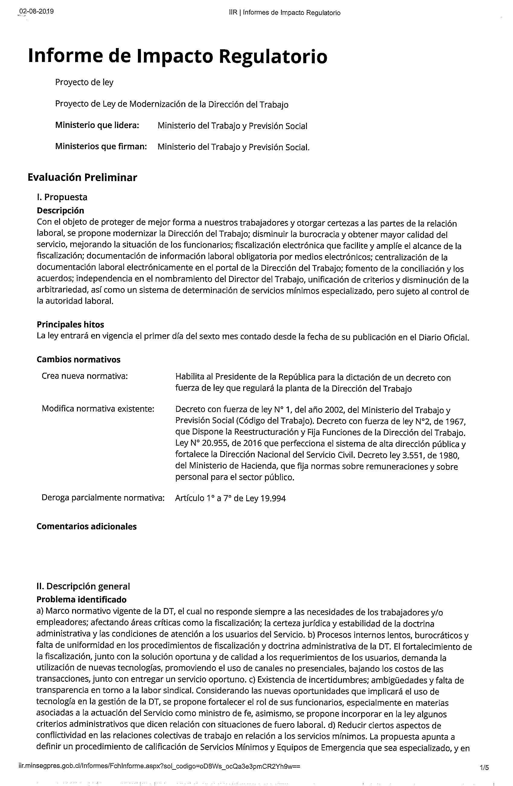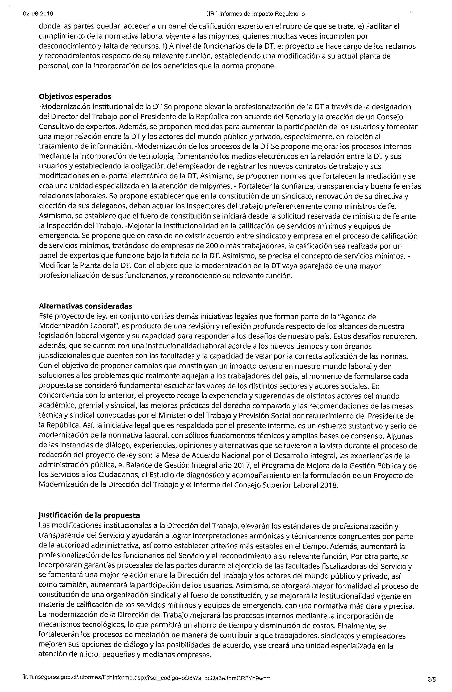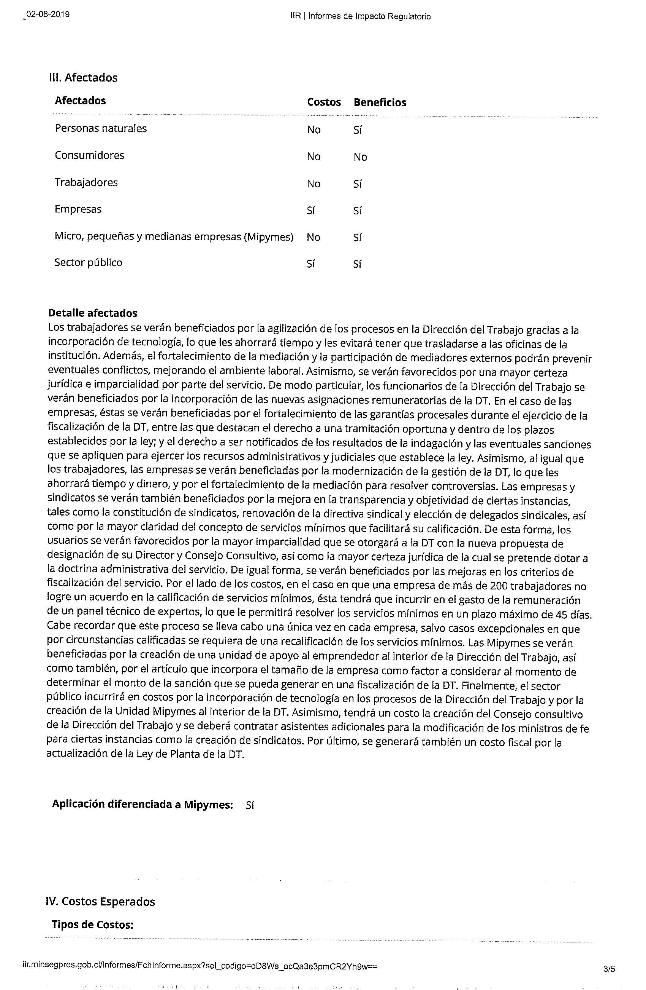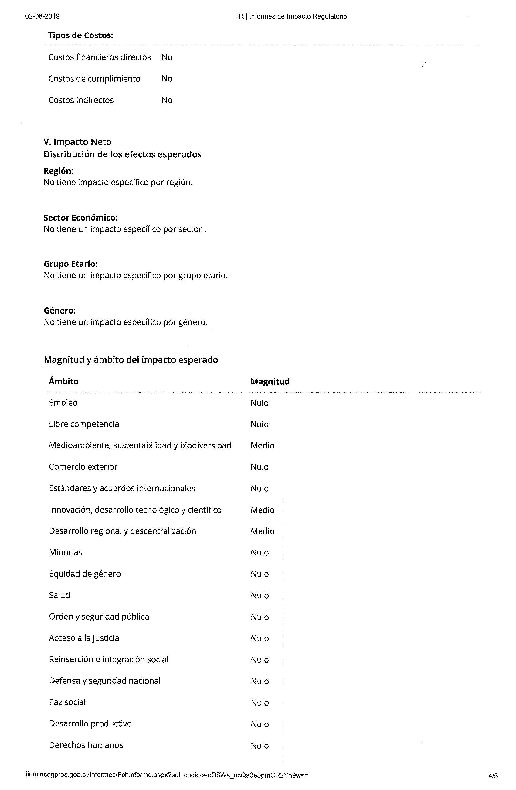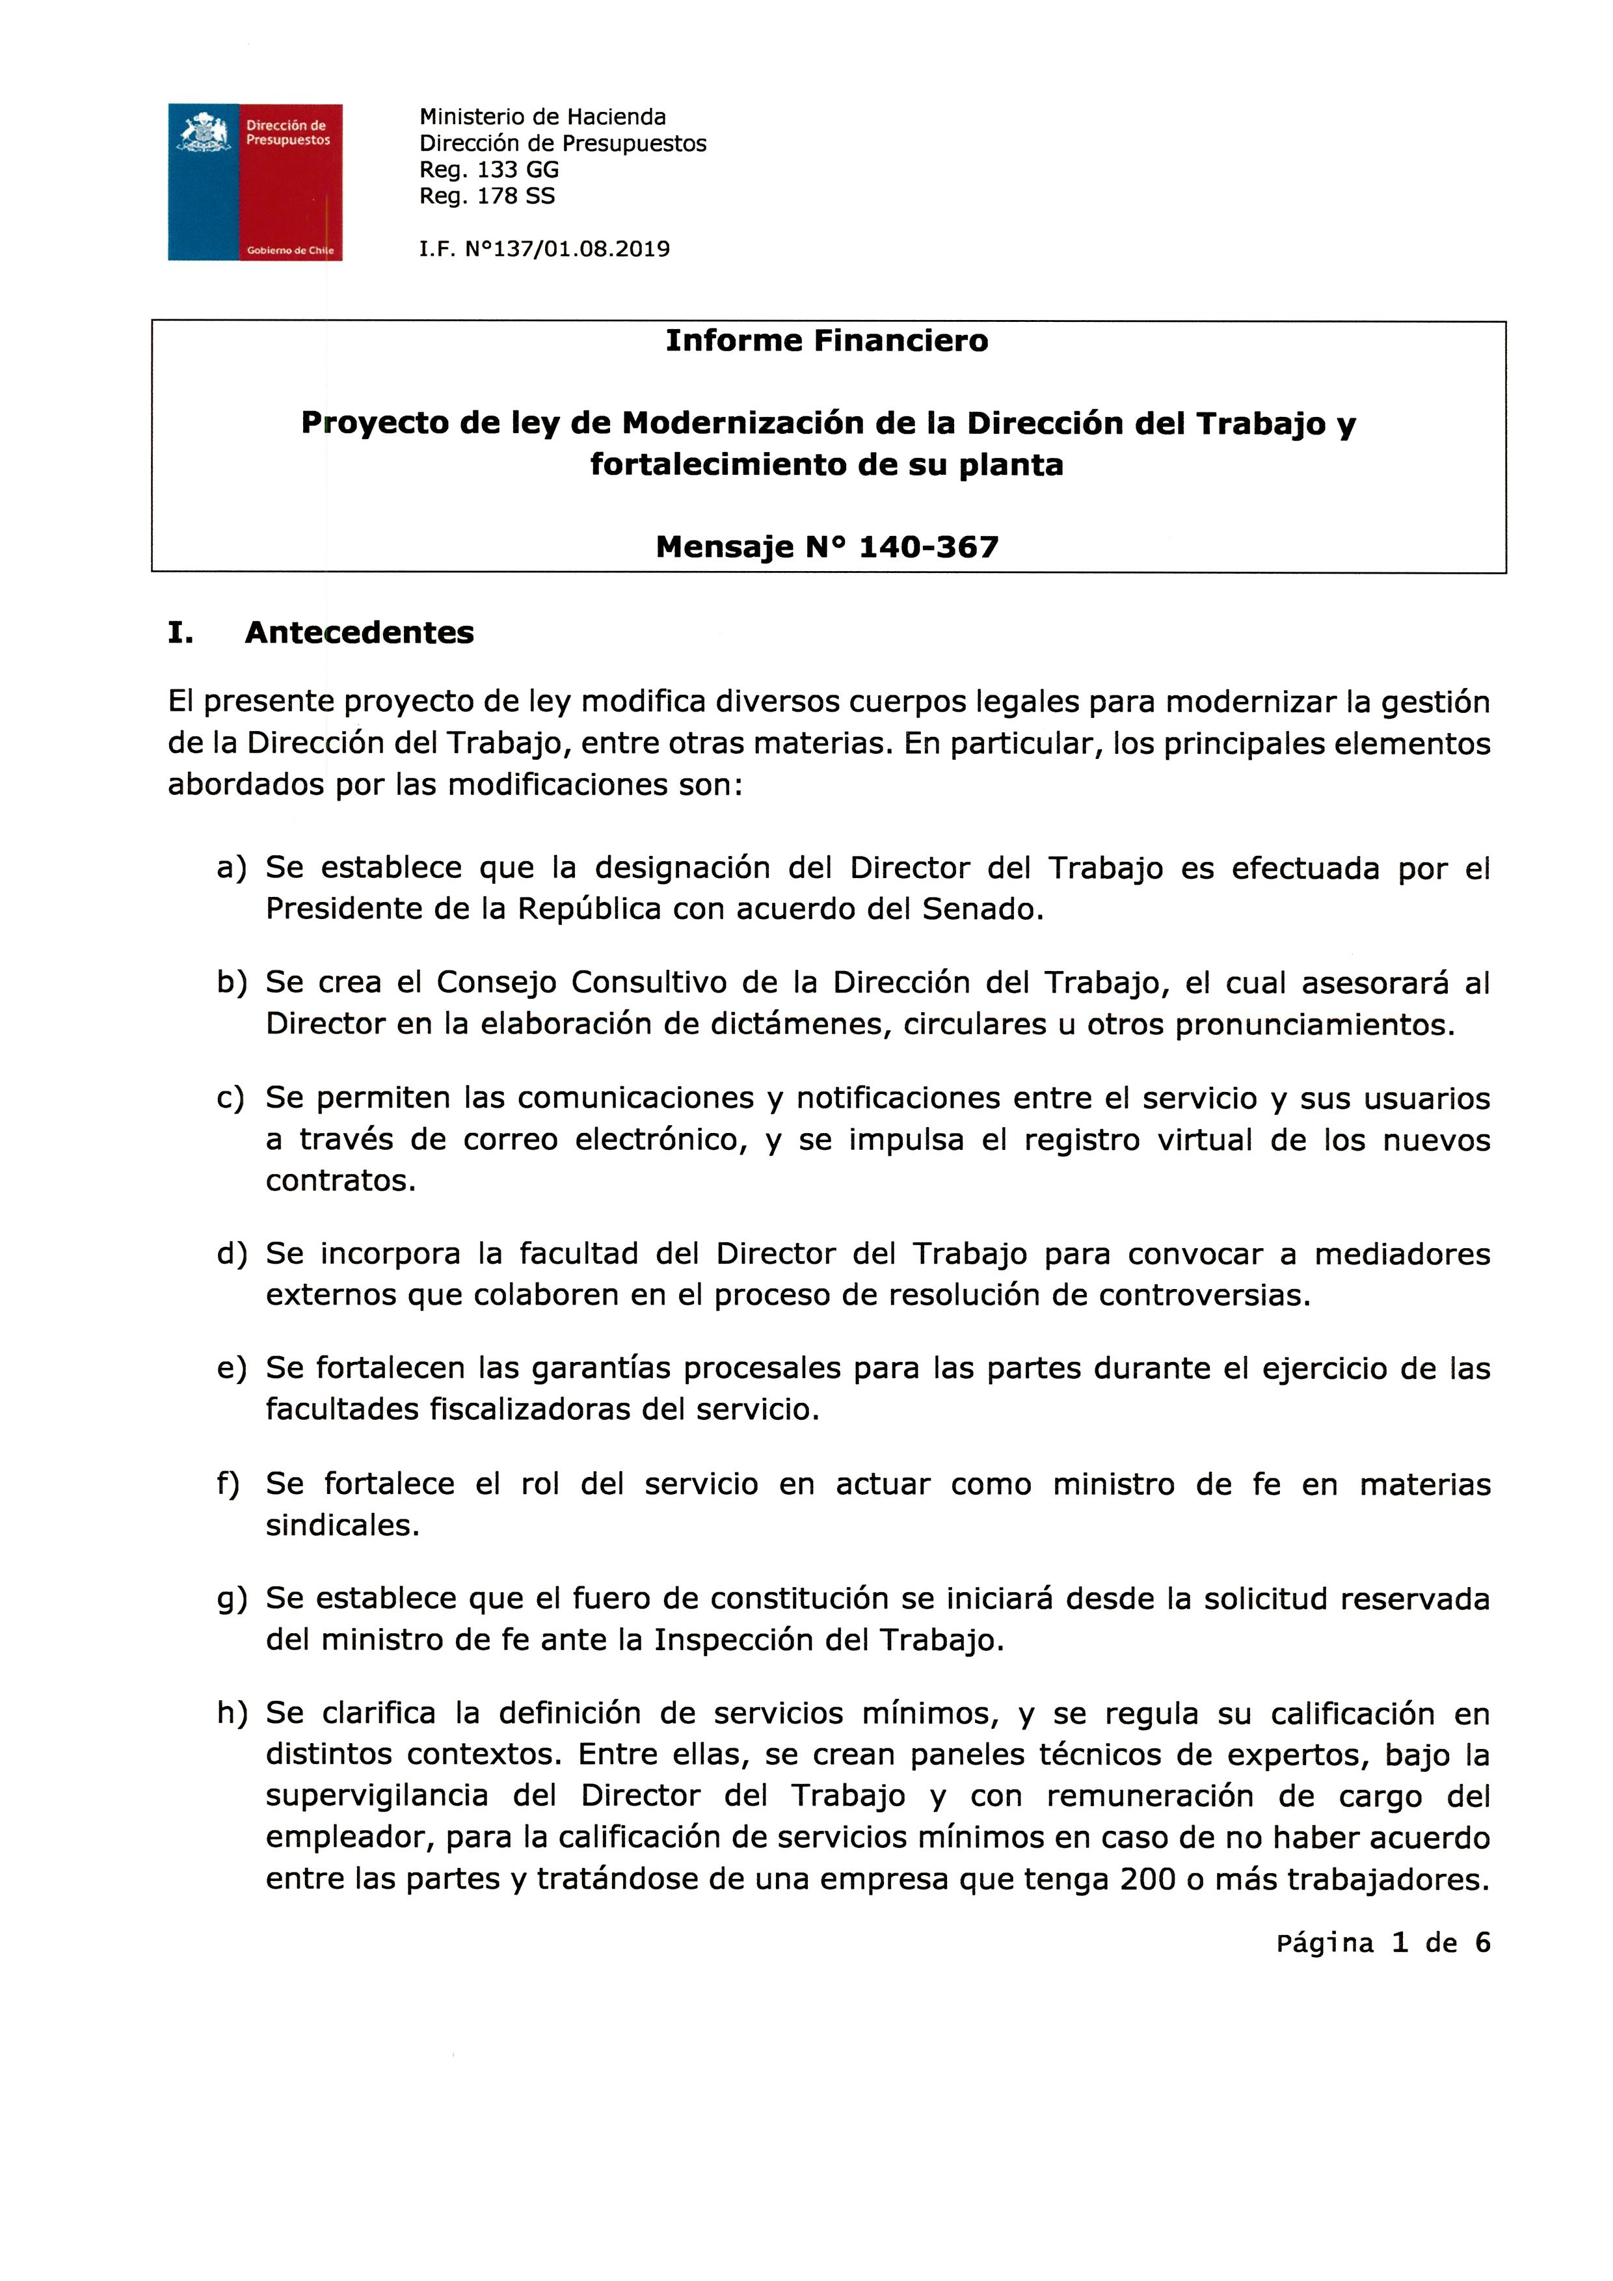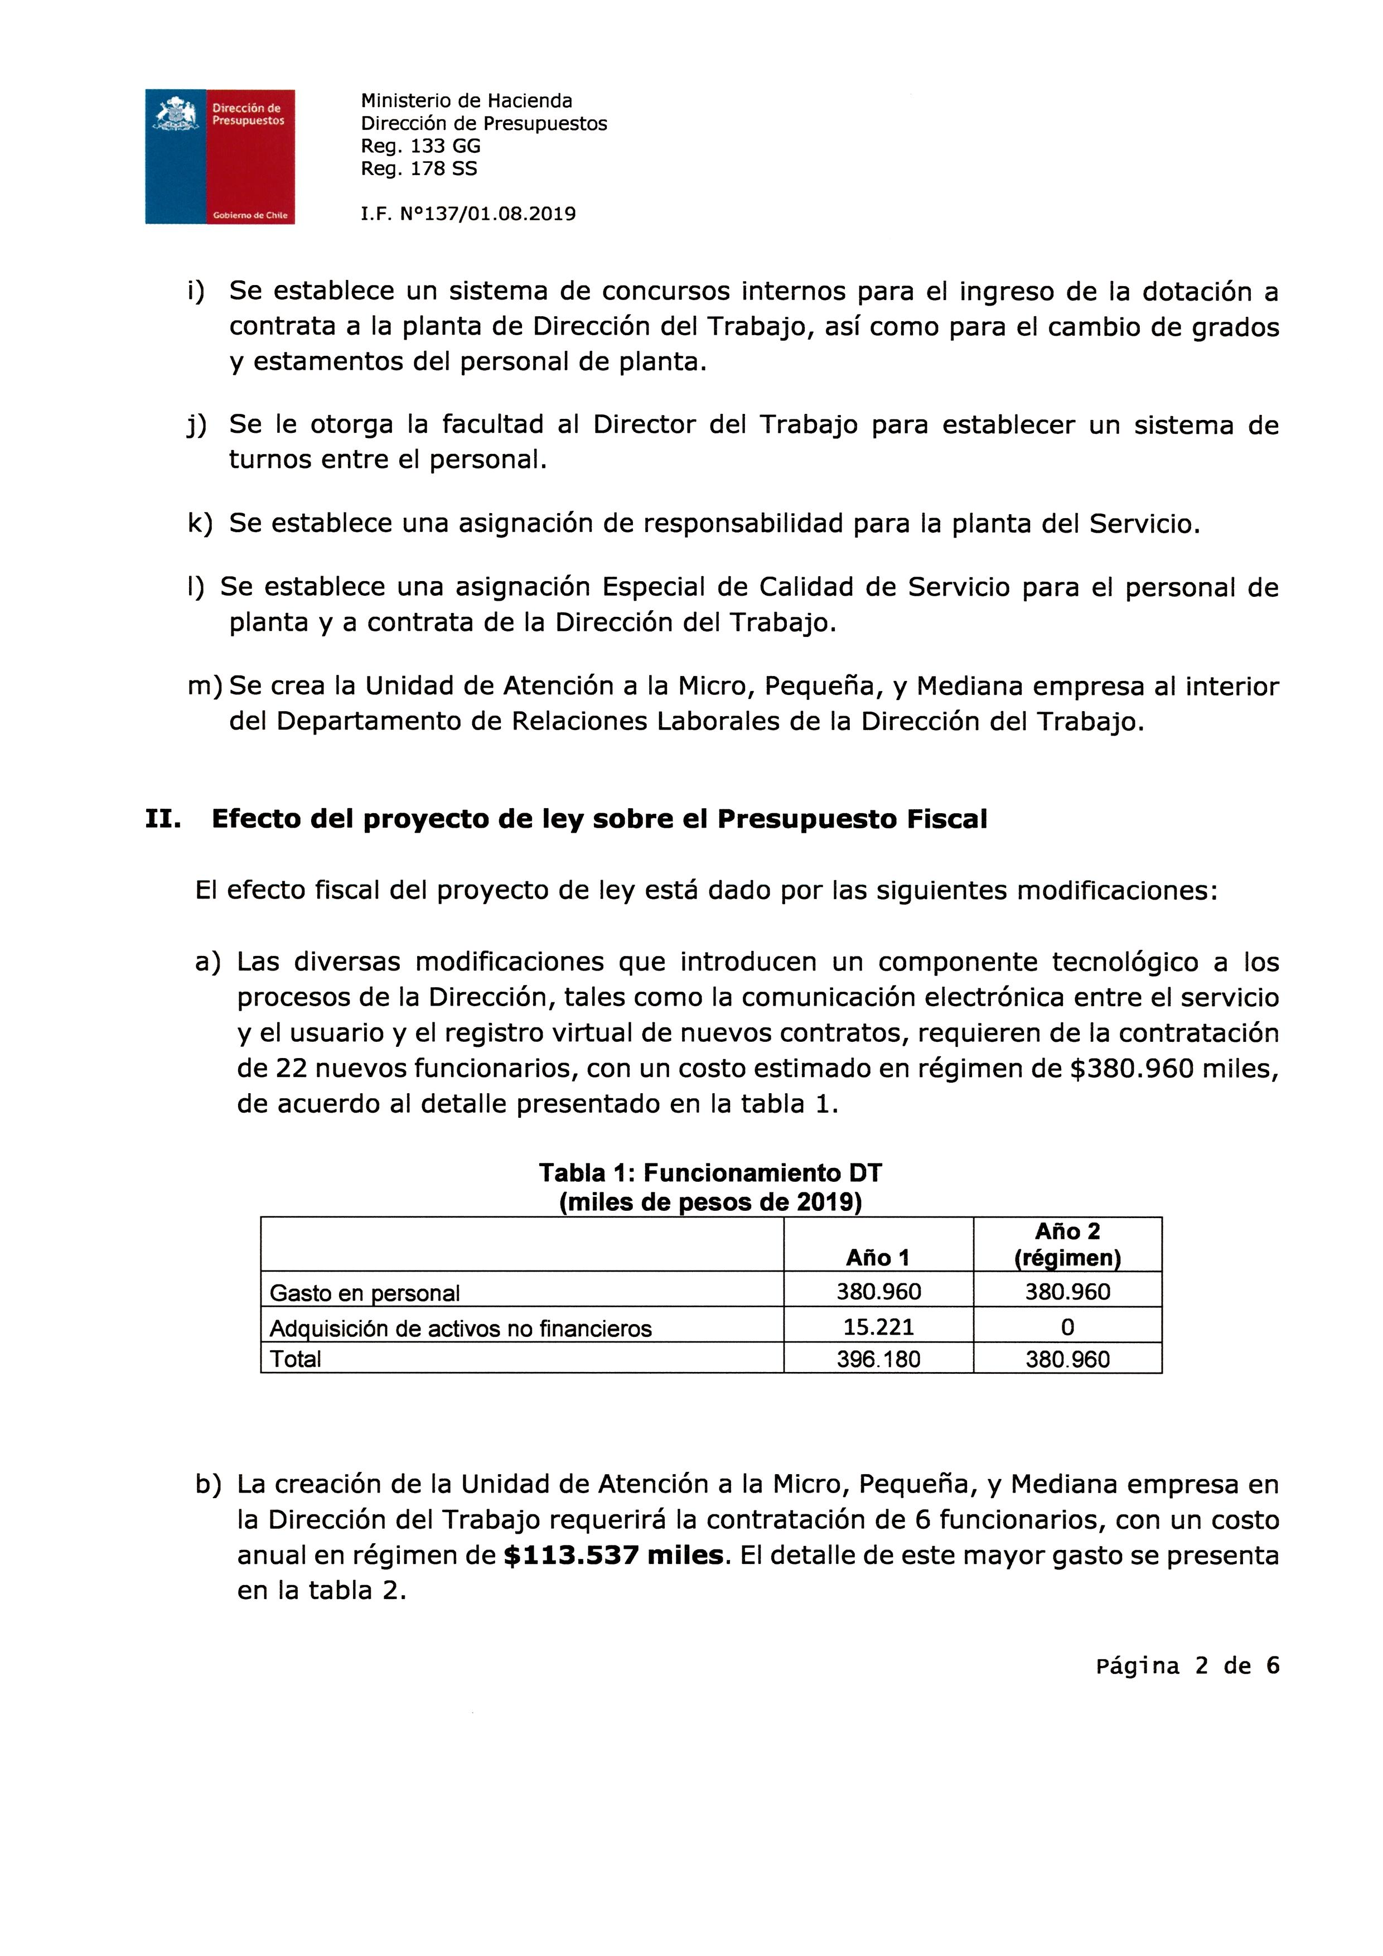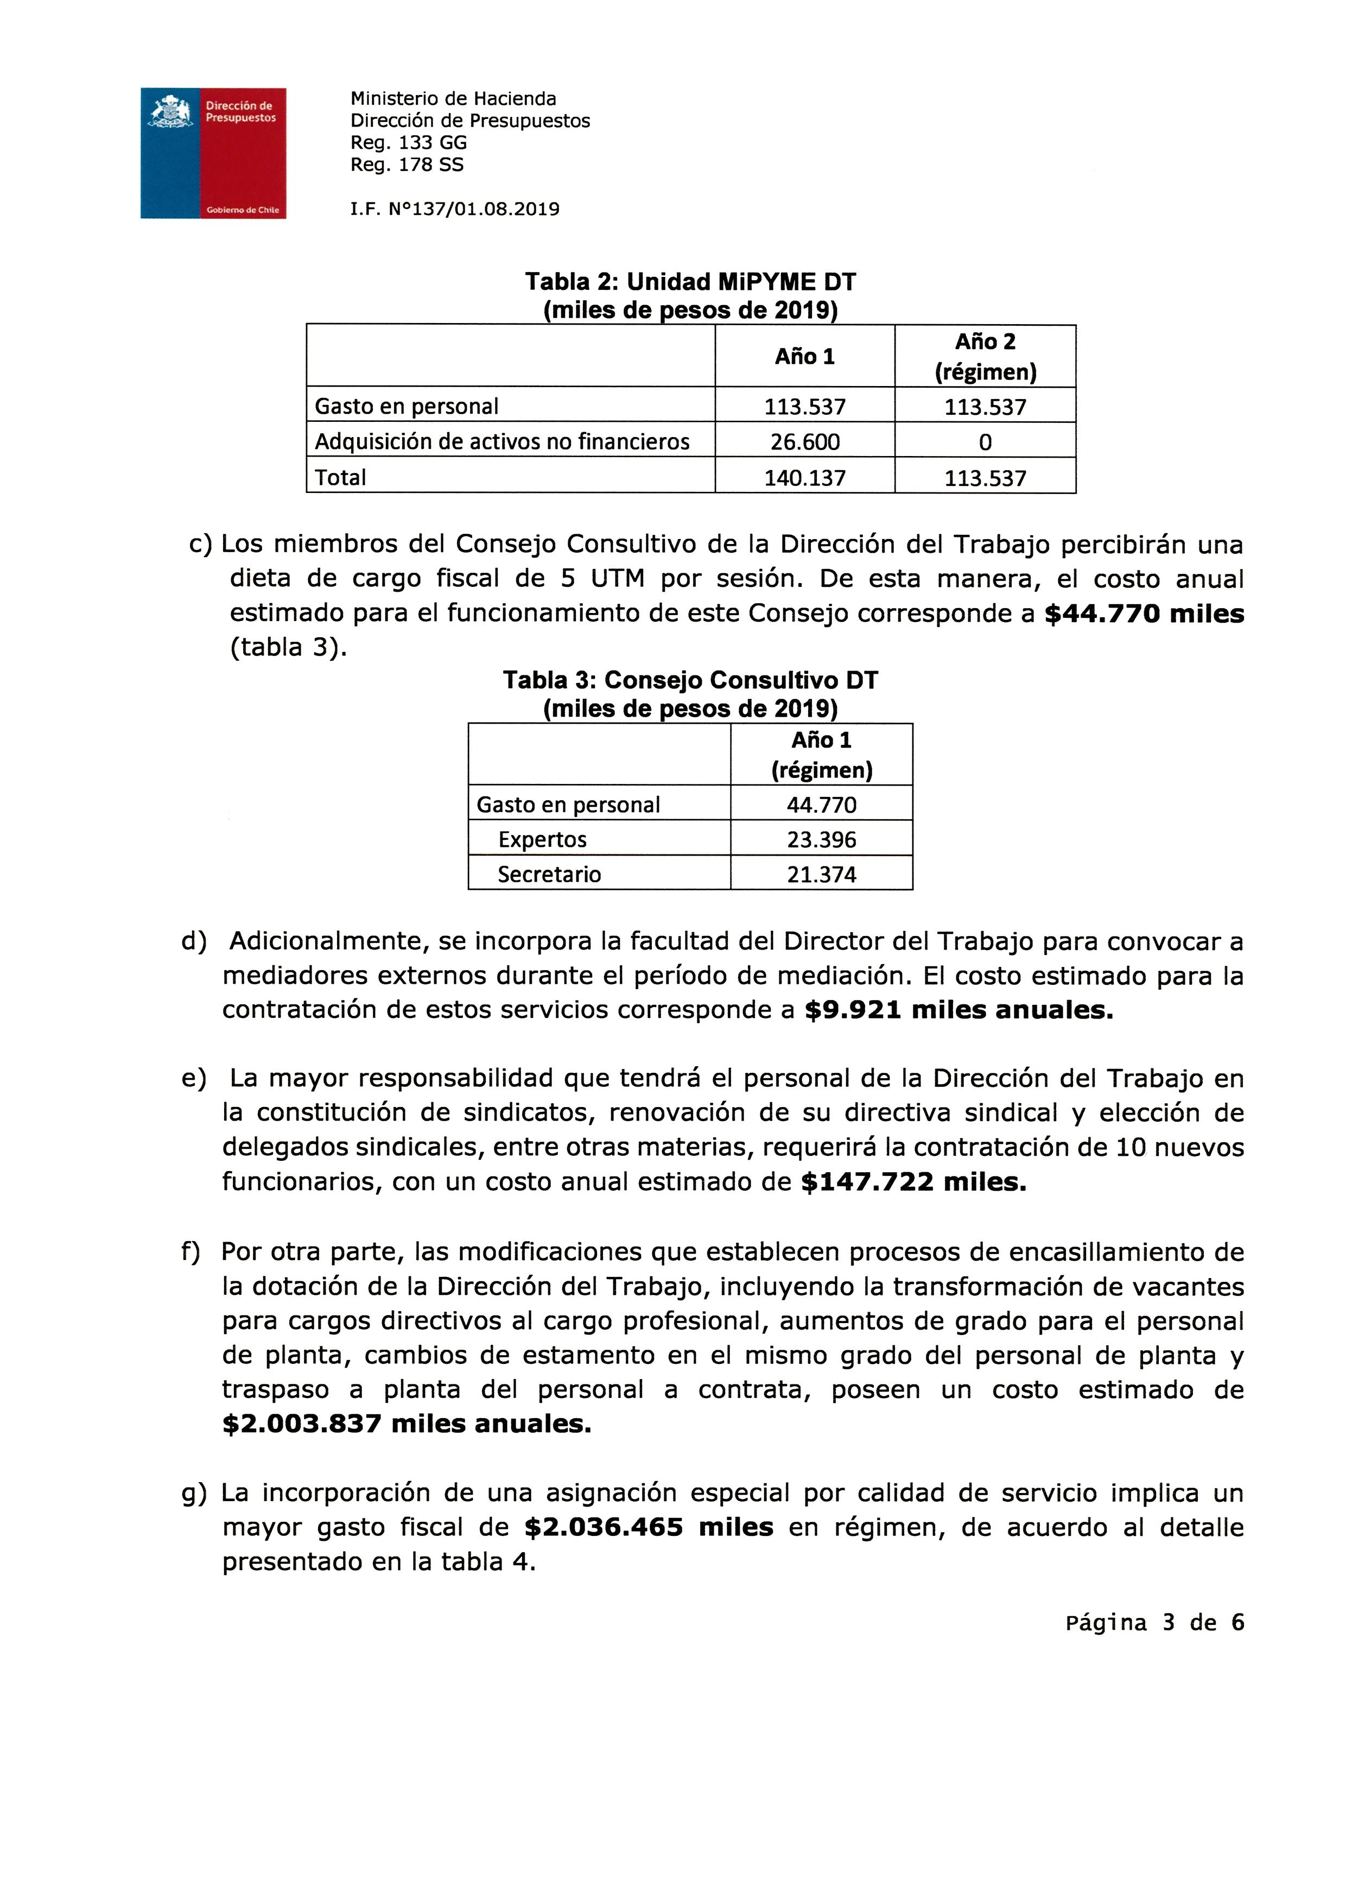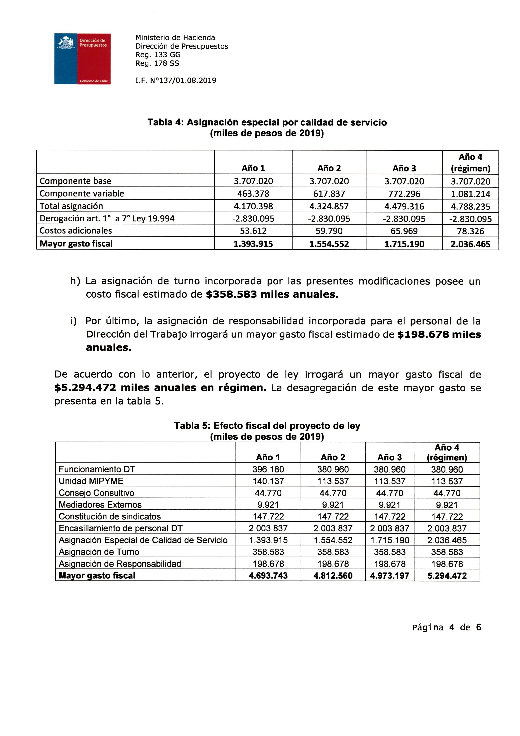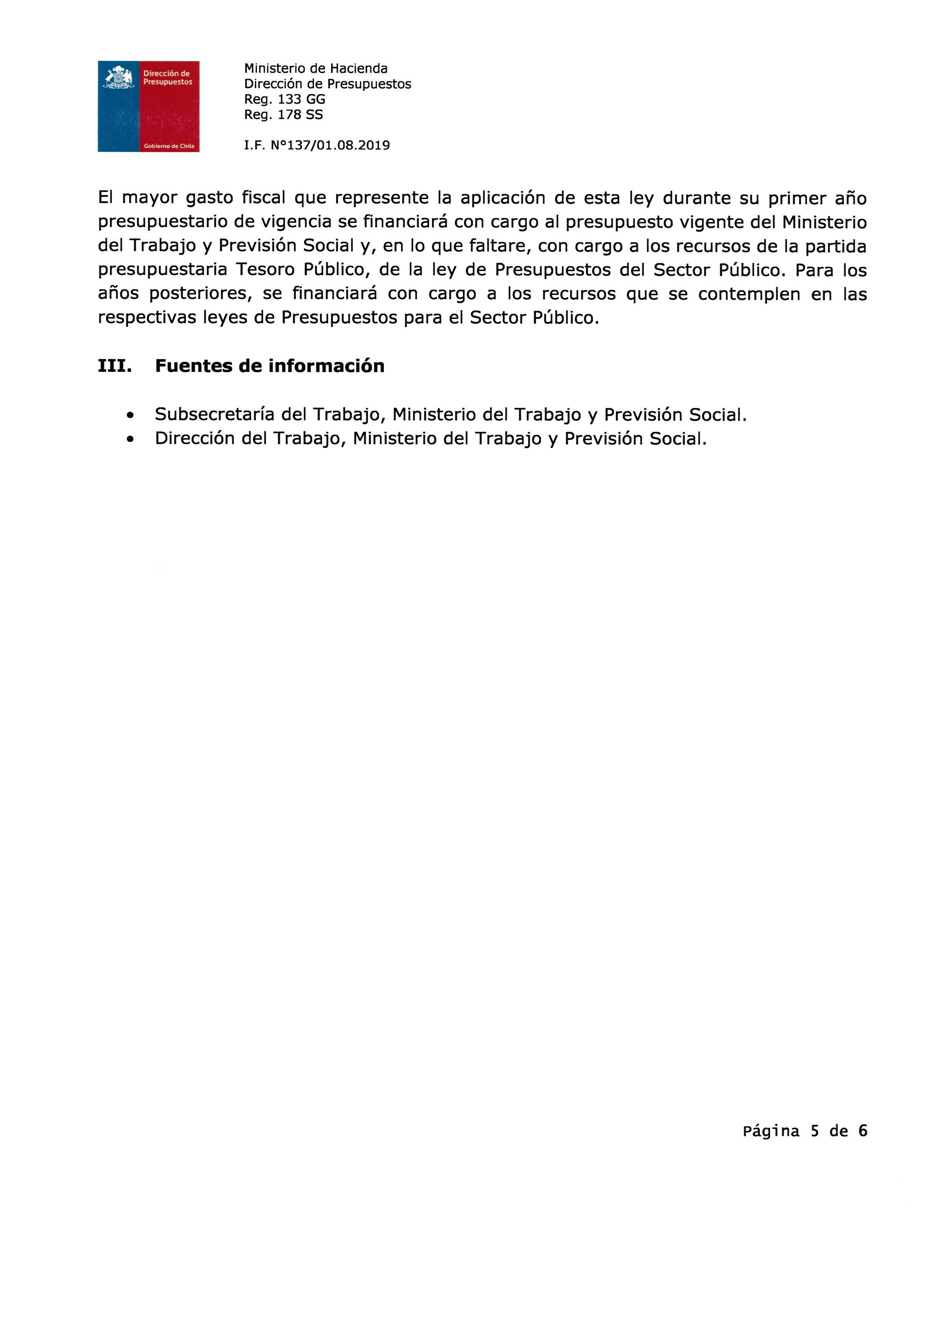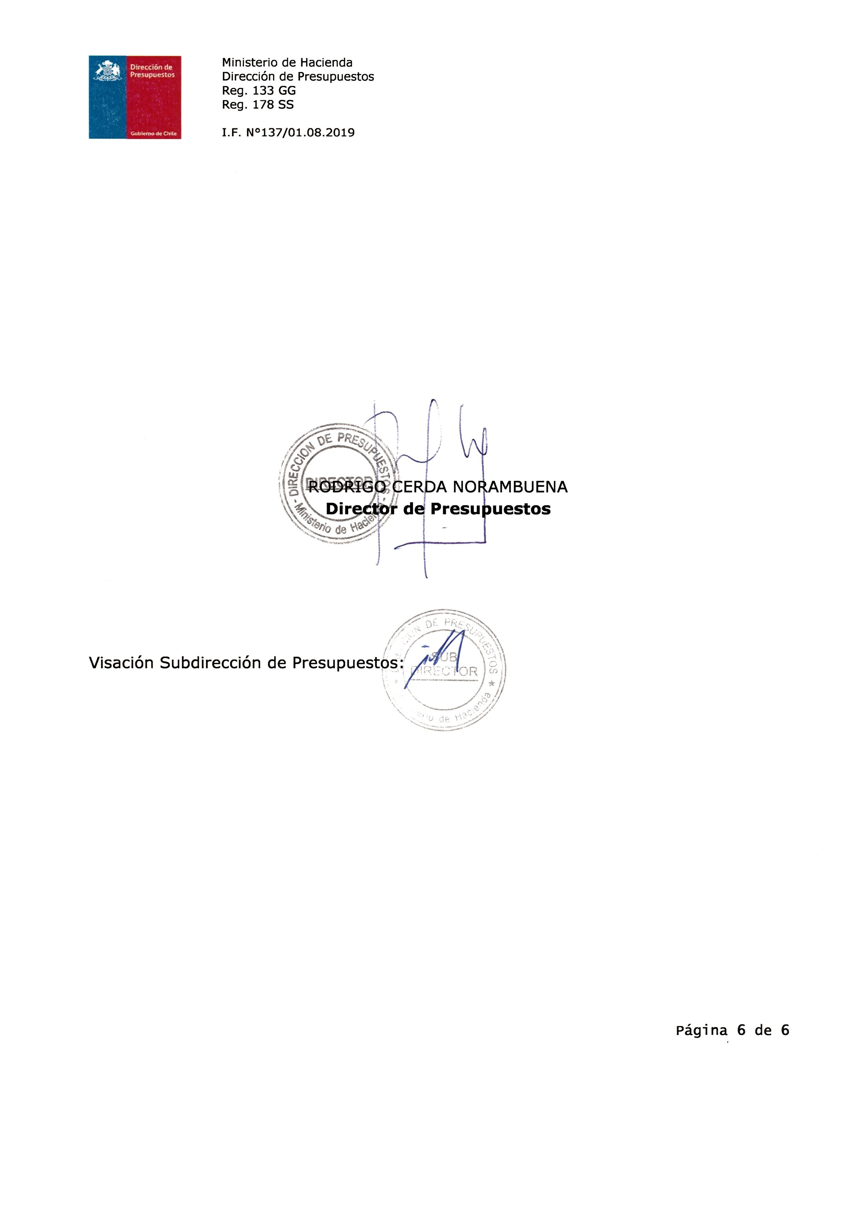

Santiago Consultores Asociados, Estudio de diagnóstico y acompañamiento en la formulación de un proyecto de modernización de la Dirección del Trabajo, diciembre 2015.
Ha sido la propia Dirección del Trabajo que, en dictamen Nº 5.357/245, de fecha 12 de diciembre de 2003, la que ha establecido que bajo circunstancia alguna se puede utilizar esta norma para obtener la permanencia en la empresa frente a un despido, cuestión que implica una transgresión a los fundamentos que se tuvo en vista para su establecimiento.

